**Scratch: программирование для начинающих**

Содержание

Введение 5

ГЛАВА 1. МЕТОДИЧЕСКАЯ РАЗРАБОТКА ПО РАЗДЕЛУ «SCRATCH» 6

1.1 Особенности программирования в среде Scratch 6

1.2 Что такое Scratch 9

1.3 Знакомство с интерфейсом программы Scratch. 9

1.4 Основные базовые алгоритмические конструкции и их исполнение в среде Scratch. 10

1.5 Начало работы в среде Scratch 12

**1.5.1 Сцена** 12

**1.5.2 Редактирование фона** 14

1.6 Основные скрипты программы Scratch 16

**1.6.1 Команды движения (Синий ящик)** 16

**1.6.2 Темно-зеленый ящик (команды рисования)** 18

**1.6.3 Фиолетовый ящик (внешний вид спрайтов)** 19

**1.6.4 Коричневый ящик (События) и желтый ящик (управление)** 21

**1.6.5 Лиловый ящик (звуки)** 22

**1.6.6 Зеленый ящик – операторы. Использование арифметических и логических блоков вместе с блоками управления** 23

**1.6.7 Оранжевый ящик – переменные** 25

**1.6.8 Голубой ящик – сенсоры** 26

ГЛАВА 2. РАЗРАБОТКА ПРОЕКТОВ В СРЕДЕ SCRATCH 27

2.1 Разработка проекта «ВИКТОРИНА» 27

2.2 Разработка проекта “Флэппи Берд” 31

ГЛАВА 3. Анимация 36

3.1 Простая мультипликация 36

**3.1.2 Задание** 40

3.2 Линейный алгоритм 41

**3.2.1 Перенос центра вращения** 41

**3.2.2 Задание Опустить перо** 44

**3.2.3 Задание Алгоритм и буква** 45

3.3 Циклический алгоритм 46

**3.3.1 Задание  Звёзды** 49

3.4 Вложенные циклы 49

**3.4. 1. Создание анимации на основе циклического алгоритма со вложенным циклом** 49

**3.4.2  Задание «Создание орнамента»** 54

**3.4.3 Пояснение к практической работе «Создание орнамента»** 54

3.5 Бесконечный цикл 59

**3.5.1. Создание анимации на основе циклического алгоритма с бесконечным циклом** 59

**3.5.2 Направление спрайта в заданных точках** 60

**3.5.3 Задание «Полёт ракеты»** 62

**3.5.4  Пояснение к заданию «Полёт ракеты»** 62

3.6 Ветвление 64

**3.6.1. Создание анимации на основе алгоритмов с ветвлением** 64

**3.6.2 Лабиринт** 67

ГЛАВА 4. ИНФОРМАЦИОННОЕ МОДЕЛИРОВАНИЕ 69

4.1Проект «Бросай кубик» 69

**4.1.1. Использование случайных чисел в информационном моделировании** 69

**4.1.2 Проект «Бросай кубик» (задание с самопроверкой)** 69

4.2 Проект «Белый слон» 71

**4.2.1 Использование списков в информационном моделировании** 71

**4.2.2  Проект «Белый слон» (задание с самопроверкой)** 72

4.3 Проект «Такие разные движения» 73

**4.3.1 Использование алгоритмических конструкций в моделировании движения персонажа** 73

**4.3.2 Проект «Такие разные движения» (задание с самопроверкой)** 74

4.4 Проект «За яблоками» 77

**4.4.1 Возможности Scratch при создании многопользовательской игры** 77

**4.4.2 Проект «За яблоками» (задание с самопроверкой)** 78

4.5 Проект «Полёт большого вертолёта» 80

**4.5.1. Использование в моделировании поведения спрайта атрибутов других спрайтов** 80

**4.5.2 Проект «Полёт большого вертолёта» (задание с самопроверкой)** 81

Заключение 83

# Введение

В нынешнее время отношение к событиям, происходящим в мире, формируются у подростков под влиянием средств массовой информации, мир становится современнее и внедрение медиа в образование неотъемлемый процесс данного становления.

Медиаобразование является актуальным на сегодняшний день, оно помогает подготовить подрастающее поколение к жизни в условиях информационных технологий, научить воспринимать различную информацию и понимать её.

Мультимедийные технологии являются наиболее быстро развивающимися направлением информационных технологий в учебном процессе. Целью мультимедийных технологий является создание такого продукта, который содержит в себе коллекции изображений, видео, текстов, анимацией и других визуальных эффектов.

Мультимейдинные технологии предоставляют большой спектр возможностей:

* Возможность не один раз демонстрировать и имитировать усваиваемый материал
* Возможность контролировать объем преподаваемого предмета. • Возможность более детально изучить рассматриваемый материал.

Целью исследования является рассмотрение возможности внедрения визуально событийно-ориентированной среды программирования в образовательном процессе. Для решения данной задачи был язык программирования Scratch.

**ГЛАВА 1. МЕТОДИЧЕСКАЯ РАЗРАБОТКА ПО РАЗДЕЛУ «SCRATCH»**

**1.1 Особенности программирования в среде Scratch**

Scratch – среда программирования, которая появилась не так давно, она дает уникальную возможность ученикам разной возрастной группы делать игры, анимацию и абсолютно разные проекты. Программа Scratch в объектно-ориентированной среде слаживается из кирпичиков разного цвета, как в лего. Создание программы в Scratch идет путем слаживания кирпичиков воедино. Блоки в Scratch созданы так, что их можно сложить только в синтаксически правильной последовательности, а это убирает вероятность ошибки. Различные типы данных обладают различной формой блоков, выделяя этим какие блоки совместимы, а какие нет. В среде Scratch имеется возможность изменять программу в тот момент, когда она запущена, это позволяет проводить эксперименты с новопоявившимися идеями. В результате из множество простых программ, которые взаимодействуют друг с другом получается сложная, имеющая разные свойства.

Главным преимуществом этой среды программирования есть то, что она полностью в свободном доступе, а это значит, что любое учреждение образования может получить данную программу из интернет и начать ее изучать. Новые версии программы даже не требуют установки.

В среде программирования Scratch можно использовать во врем обучения современные методики и технологии обучения, а именно проблемный подход и метод проектов. Когда учащийся изучил возможности, конструкции программы, перед ним ставится задача по разработке собственного проекта. Это могут быть абсолютно разные проекты на тему близкие школьнику или темы, которые предлагает учитель, учитывая возраст учащихся: истории, рекламные ролики, сказки и т. д.

Представленная система обучения мотивирует учеников к изучению всех потенциалов языка программирования и изучению предмета информатики, при этом выделяя их практическую личностную значимость. Разбор работы в Scratch доказывает, что программа очень легкая и довольно просто в освоении. Но невзирая на ее простоту, Scratch дает пользователю колоссальное разнообразие работы с ее ресурсами, а это в свою очередь вызывает у учеников интерес, который способствует повышению мотивации к изучаемому предмету.

Программу Scratch разработали и поддерживают группа MITmediaLab, которая находится в Массачусетском институте. Бесплатность Scratch является значимым аспектом для белорусских школ. Scratch разрабатывается на языке Squeak. Алан Кей, стоявший у истоков объектно-ориентированного программирования, очень заинтересован в развитии мышления, креативности детей. Он считает, что такое креативное развитие должно начинаться как можно раньше. Как задумывали создатели Scratch, эта среда в целом является хорошим средством для развития мышления у детей.

Важнейшая концепция языка Scratch является развитие собственных задумок с пришедшей идеи до конечного продукта. Для этого в данной среде программирования есть все необходимое:

* Следования, ветвления, циклы, переменные, типы данных.
* Объекты, передача сообщений и обработка событий.
* Обработка взаимодействий объектов между собой, а так же события вне компьютера.
* Создание простого интерфейса.

Но помимо всего этого в Scratch нету таких важных компонентов как:

* Процедуры и функции.
* Передача и возвращение значений (за исключением глобальных переменных).
* Рекурсия.
* Определение классов объекта.
* Обработка исключений.
* Файловый вывод и ввод.

Но все возможно, что в ближайшее время эта среда программирования пополнится этими и другими компонентами. Как мы могли уже заметить Scratch обладает огромными возможностями. И при этом всем для того, чтобы начать его изучать нам нужно всего лишь немного, а именно уметь читать и иметь начальный уровень пользования компьютером, поскольку в программе можно разобраться на интуитивном уровне. А это доступно почти всем учащимся.

Одним из особенностей Scratch есть постоянно действующее сообщество пользователей. Самостоятельно созданные проекты можно выкладывать в интернет и потом использовать их в любой точке.

Начиная с начальной школы дети могут запросто освоить понятия параллельности и синхронизации. Однако ключевым является не знание терминов, а понимание логики и связи выполняющихся программ.

В Scratch собранно все самое лучшее от вычислительной техники и дизайна интерфейса, чтобы детям было как можно комфортнее заниматься программированием.

Основные особенности Scratch:

* Блочное программирование. В среде Scratch программирование реализованно таким образом, что все блоки совмещаются только в синтаксически верном порядке для исключения ошибок. Разные типы данных имеют разные формы, а это в свою очередь подчеркивет несовместимость. Мы можем изменять наши программы даже в тот момент, когда проект запущен, что дает возможность для экспериментов с новыми идеями.
* Манипуляция данными. В Scratch мы можем смешивать программы тем самым управлять графикой, анимацией, музыкой, звуками. Scratch позволяет управлять визуальными данными, например, фильтрами похожих на Photoshop.
* Совместная работа и обмен. В интернет есть огромное множество сайтов с проектами Scratch там можно вдохновиться и обменяться опытом с другими людьми. Можно скачивать проекты других людей изменять там картинки, музыку, скрипт.

Scratch дает возможность легко начать и безграничные возможности в создании собственных проектов. В Scratch уделяют главное внимание на простоту работы и большей понятности, при этом жертвуя функциональностью.

Когда ученики работают в Scratch они получают возможность изучить главные вычислительные концепции:

* Повторение.
* Условия.
* Переменные.
* Типы данных.
* События.
* Процессы.

Scratch – это среда с открытым исходным кодом.

**1.2 Что такое Scratch**

Scratch – это визуальный язык программирования, в нем программы складываются из блоков различных цветов. Детям не требуется писать код, как это происходит в других языках программирования. Блоки имеют перемычки, они не дают соединиться блокам, которые не совместимы. Талисманом Scratch является рыжий кот.

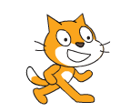

Рисунок 1. Символ Scratch

Знакомство с программированием начинается с составления простых программ к примеру таких:

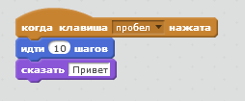

Рисунок 2. Пример простого скрипта

Когда будет нажата клавиша “пробел” наш спрайт пройдет вперед на 10 шагов и скажет “Привет”

**1.3 Знакомство с интерфейсом программы Scratch.**

При запуске программы Scratch нас встречает рабочий интерфейс

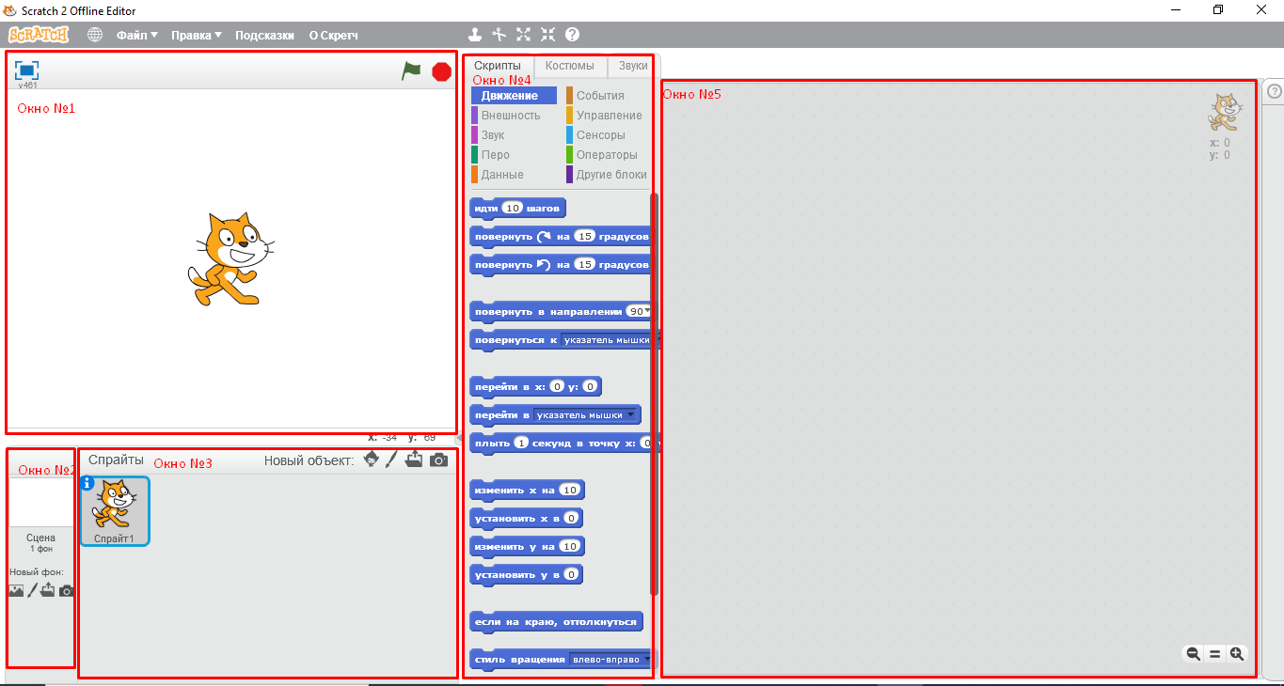

Рисунок 3. Среда программирования Scratch

Разберем подробнее каждое из окон:

Окно №1 – это сцена, на изображается работа нашего проекта. По сцене в дальнейшем будут перемещаться спрайты (объекты), там вы будите рисовать и изменять фон. В данном случае на сцене расположен символ Scratch – кот.

Окно №2 – здесь отображаются наличие сцен, состоящие из разных фонов.

Окно №3 – область спрайтов, в этом окне находятся все возможные объекты, которые мы добавим на сцену.

Окно №4 – палитра блоков в ней находятся команды для написания скриптов.

Окно №5 – область скриптов в этой области будут собираться скрипты из блоков, находящихся в палитре блоков.

Скрипты – это набор разноцветных блоков из которых состоит наша программа. Каждый спрайт имеет свой скрипт, описывающий его поведение.

**1.4 Основные базовые алгоритмические конструкции и их исполнение в среде Scratch.**

Взглянем на основные алгоритмические структуры, реализацию данных структур в Scratch, а также примеры программ, где применяются данные структуры.

В первую очередь мы рассмотрим такую конструкцию как «Следование» и реализацию данной структуры при помощи линейного алгоритма. Эта конструкция является наиважнейшей в начале изучения программы, поскольку предполагает выполнение действий друг за другом в порядке из написания. Она достаточно проста и применяется в разнообразных ситуациях, однако при помощи данной конструкции нельзя сделать достаточно интересный и захватывающий проект.

При помощи линейного алгоритма возможно создать программу в которой герой чертит геометрические фигуры. Посмотрим, как будет выглядеть программа:

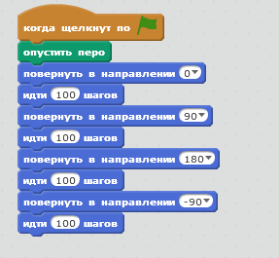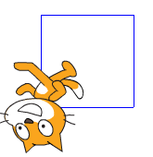

Рисунок 4. Слева программа. Справа итог

Сейчас разберем алгоритмическую конструкцию «Ветвление». Данная конструкция довольно обширно используется при создании взаимодействий между персонажами и другими объектами, реакциями. Например, простые игры, где один объект касается другого. В игре кот и мины, коту необходимо обходить мины, дабы игры не засчиталась проигрышной. Главные блоки нашей программы буду выглядеть таким образом:

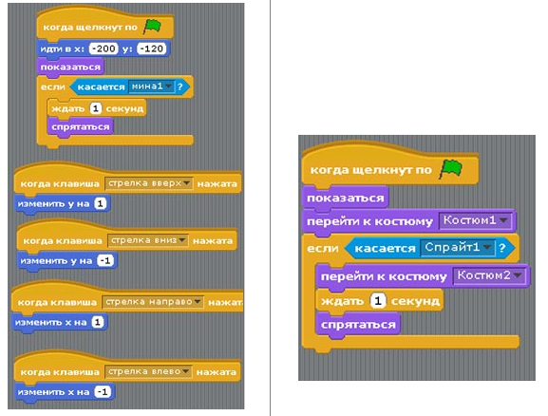

Рисунок 5. Слева пример разветвляющегося алгоритма. Кот и мина. Программа кота. Справа пример разветвляющегося алгоритма. Кот и мина. Программа мины.

Последней рассмотрим конструкцию под названием «Повторение» или «Цикл». Эта конструкция довольна часто используется в проектах, потому что зациклить процессы блоков. Для этого используются: цикл с постусловием, цикл с предусловием, цикл с заданным числом повторений

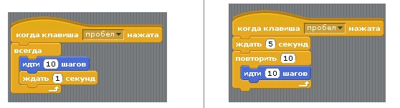

Рисунок 6. Слева цикл движения персонажа. Справа цикл с заданным числом

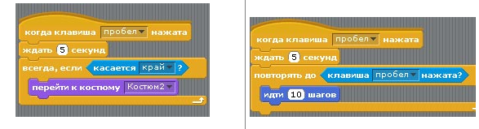

Рисунок 7. Слева цикл с предусловием. Справа цикл с постусловием

Мы должны понимать, что достаточно сложные проекты будут включать в себя все представленные выше конструкции. Поэтому изучение каждой конструкции отдельно разумно в начале изучение возможностей программы.

Данная программа допускает преподнести сложные темы по алгоритмизации, простым языком и в развлекательной форме, что в дальнейшем снимает барьеры у детей при изучении программирования в старших классах.

**1.5 Начало работы в среде Scratch**

**1.5.1 Сцена**

Сцена – в Scratch она является полноценным объектом, как спрайт, однако имеет некоторые особенности. Для сцены можно писать отдельные скрипты, но не все команды из блоков команд доступны для сцены.

Отличия сцены от спрайта:

* Сцена не имеет блоков движения.
* Не имеет блоков рисования, кроме блока очистить.
* Нельзя изменить размер.
* Нельзя переименовать.
* Для сцены нельзя применить боки разговора.
* Для сцены характерны фоны, а не костюмы.
* Нельзя использовать блоки скрыть или показаться.
* Не имеет слоев.
* Размеры сцены статичны 480*360.

При создании нового проекта сцена имеет один фон – это белы лист. Для добавления фонов мы используем окно сцен.

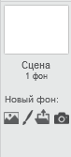

Рисунок 8. Окно сцен

Для более удобного перемещения спрайтов используют декартову систему координат.

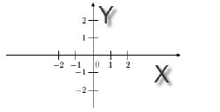

Рисунок 9. Координатная плоскость

Сцена разделена осями X и Y, пересечение которых находится в центре. Каждая ось имеет положительные и отрицательные значения.

Координатная плоскость дает возможность не заблудится спрайтам на сцене и определить любую точку.

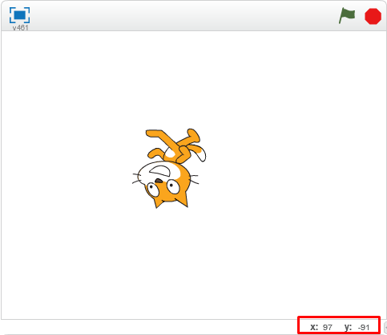

Рисунок 10. Сцена предпросмотра игры

**1.5.2 Редактирование фона**

Фон – это задний план в нашем проекте в начале он является белым фоном. Мы можем выбрать уже существующий фон, нарисовать самостоятельно или же добавить фон из файла.

Для того, чтобы выбрать уже готовый фон нам следует перейти в меню изображенном на рисунке 11. И перед нами появится меню уже с готовыми фонами.



Рисунок 11. Меню выбора фона из библиотеки

Если мы хотим добавить фон из файла нам следует нажать на иконку изображенную на рисунке 12.



Рисунок 12. Меню загрузки фона

И вариант, когда мы хотим нарисовать свой фон, для этого следует нажать по кисточке в меню сцен.

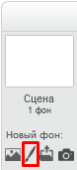

Рисунок 13. Меня рисования фона

И у нас откроется меню рисования. Разберем основные инструменты рисования:

* Инструмент заливка, позволяет изменять цвет нашего объекта.
* При помощи инструмента текст мы можем написать любой текст на нашем фоне.
* Так же можем добавить геометрические фигуры, чтобы упросить рисование.
* С помощью кисти у нас появляется возможность нарисовать какой-либо объект.
* Ластик позволяет стереть неправильно нарисованный объект.

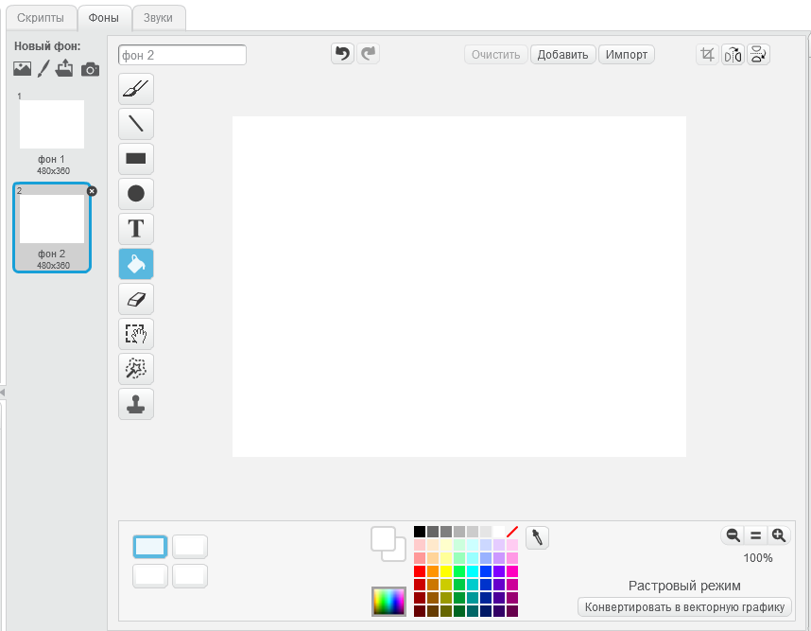

Рисунок 14. Область рисования

Практическое задание к теме: Нарисовать любой фон на выбранную тему учащимися. Нарисовать спрайт собственного персонажа.

**1.6 Основные скрипты программы Scratch**

**1.6.1 Команды движения (Синий ящик)**

В ящике синего цвета сложены все блоки отвечающие за перемещение объектов по экрану.

Таблица 1 – Команды движения

|  |  |
| --- | --- |
| Команда | Назначение |
|  | Команда позволяет перейти на определенное количество шагов. Например, идти на 10, означает, что объект сделает 10 шагов |
|  | Команда повернуться в этом случае стрелка указывает в какую сторону будет поворачиваться объект и на какое количество градусов. |
|  | Эта команда позволяет повернуть объект на указанное количество градусов |
|  | Команда позволяет повернуться в направлении другого объекта или по координатам мыши. |
|  | Команда позволяет переместить объект в указанные координаты. |
|  | Команда позволяет переместить объект к другому объекту или указателю мыши. |
|  | Данная команда плавно перемешает объект в указанные координаты. |
|  | При использовании этой команды объект переместиться на указанное число по оси X. |
|  | Объект принимает положение в указанной точке по оси X. |
|  | При использовании этой команды объект переместиться на указанное число по оси Y. |
|  | Объект принимает положение в указанной точке по оси Y. |
|  | При использовании данной команды объект будет отталкиваться от краев. |
|  | Задает стиль вращения |
| Следующие три блока нельзя использовать как отдельный блок, а только внутри других блоков | |
|  | Возвращает значение по оси X. |
|  | Возвращает значение по оси Y. |
|  | Возвращает направление. |

Практическое задание к теме: Создать простейшую программу для передвижения спрайтов по сцене. Можно использовать ранее нарисованные спрайты или взять из библиотеки. Начните писать логику с блока событий рисунок 15.

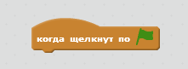

Рисунок 15. Блок запуска игры

**1.6.2 Темно-зеленый ящик (команды рисования)**

В темно-зеленом ящике собраны команды для рисования. Каждый спрайт в среде Scratch может оставлять за собой следы. Мы можем поднимать или опускать перо, менять толщину и цвет, в результате чего на экране будут отображаться разные геометрические фигуры.

Таблица 2 – команды рисования

|  |  |
| --- | --- |
| Команда | Назначение |
|  | Команда очищает все следы, оставленные спрайтами со сцены. |
|  | Команда отпечатывает объект на экране. |
|  | Опускает перо на сцену, после этой команды за спрайтом будет оставляться след. |
|  | Поднимает перо, после этой команды спрайты при движении перестают оставлять следы. |
|  | Команда устанавливает выбранный нами цвет. Цвет можно выбрать из объекта на экране. |
|  | Команда изменяет цвет пера на указанное нами значение. Например: изменить цвет пера на (50). |
|  | Команда изменяет тень пера на указанное нами значение. Например: изменить цвет пера на (50). Устанавливая градиент цвета |
|  | Команда изменяет толщину рисующей линии. |

Примеры работы с пером:

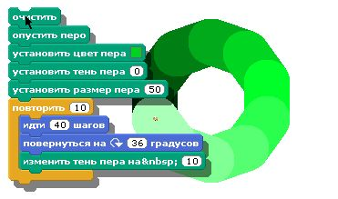

Рисунок 16. Скрипт программы

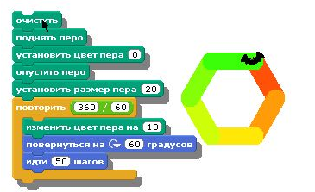

Рисунок 17. Скрипт программы

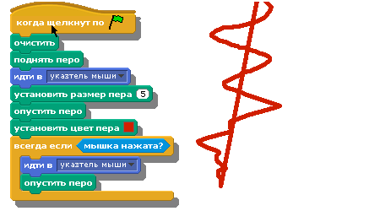

Рисунок 18. Скрипт программы

Практическое задание к теме: Нарисовать три геометрические фигуры (круг, квадрат, треугольник) с использованием ранее нарисованных спрайтов или созданных заново. Логику следует писать с использованием синего ящика.

### **1.6.3 Фиолетовый ящик (внешний вид спрайтов)**

Эти команды позволяют нам менять спрайты между собой, изменять сцены, добавить и убрать графические эффекты, заставить персонажа говорить и выстроить диалог в игре.

Таблица 3 – Внешний вид спрайтов

|  |  |
| --- | --- |
| Команда | Назначение |
|  | Спрайт говорит указанную нами фразу в течении выбранного времени. |
|  | Спрайт говорит указанную нами фразу без привязки ко времени. |
|  | Спрайт думает указанную нами фразу в течении выбранного времени. |
|  | Спрайт думает указанную нами фразу без привязки ко времени. |
|  | Спрайт становится видимым. |
|  | Спрайт становится невидимым. |
|  | Один спрайт заменяется на другой. |
|  | Выбирается спрайт следующий по очереди. |
|  | Данная команда изменяет фон, на выбранный нами |
|  | Изменить (цвет, округлость, яркость) () – видоизменить объект по одному из перечисленных параметров на указанную величину. |
|  | Устанавливает (цвет, округлость, яркость) () – объекта по одному из перечисленных параметров на указанную величину. |
|  | Убирает все графические эффекты. |
|  | Изменяет размер на указанную нами величину. |
|  | Команда перекидывает нас на верхний слой. |
|  | Команда отправляет нас назад на заданное число слоев |
| Следующие три блока нельзя использовать как отдельный блок, а только внутри других блоков | |
|  | Отображает номер имя спрайта. |
|  | Отображает имя фона. |
|  | Отображает размер. |

### **1.6.4 Коричневый ящик (События) и желтый ящик (управление)**

Команды данных ящиков позволяют собрать и управлять очередностью выполнении скриптов. А именно при каких условиях будет совершаться одно или другое действие, как спрайты будут принимать, передавать и реагировать на сообщения управления. Пример:

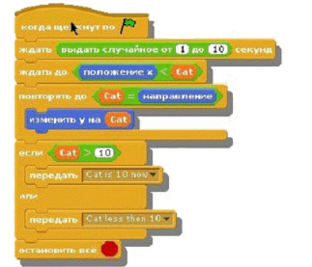

Рисунок 19. Скрипт

Таблица 4 – Блоки событий

|  |  |
| --- | --- |
| Команда | Назначение |
|  | Обычный способ запуска всей модели. При нажатии на флажок запустится скрипт. |
|  | Скрипт запускается при нажатии на указанную нами кнопку. |
|  | Скрипт начнется при нажатии на спрайт. |
|  | При смене фона начнет проигрываться скрипт. |
|  | В случае, если громкость больше установленного значения, начнется действовать скрипт. |
|  | Запускает выполнение блока команд в ответ на полученное сообщение.  Работает в сочетании с «передать ()» |
|  | Переданное сообщение может запускать активность другого исполнителя. Работает в сочетании с командой «Когда я получил ()» |
|  | После передачи сообщения , произойдет ожидание. |

Таблица 5 – Блоки управления

|  |  |
| --- | --- |
| Команда | Назначение |
|  | Команда ожидания. Мы можем указать нужное время задержки. |
|  | Команды помещенные внутрь будут повторяться указанное нами число раз. |
|  | Блоки команд помещенные внутрь будут повторяться всегда. |
|  | Если условие верно, то выполняются команды, находящиеся внутри, если нет, то ничего не происходит |
|  | Если условие верно, то выполняются команды, находящиеся внутри блока если, иначе происходит выполнение второй части. |
|  | Ожидать до момента, пока не выполнится условие. |
|  | Блоки внутри цикла повторяются до того момента пока условие верно. |
|  | Остановить выполнение всего скрипта. |
|  | Задаем команду клону. |
|  | Создает клон выбранного спрайта. |
|  | Удаляет всех клонов. |

### **1.6.5 Лиловый ящик (звуки)**

Лиловый ящик дает огромную звуковую возможность. Звуки можно выбрать как в библиотеке, их там огромное количество, так и записать самому прямо внутри среды Scratch. Звуки записываются в формате wav. Внутрь блоков звука можно добавлять абсолютно разные значение, которые нам приходится вычислять с датчиков. К любым спрайтам можно добавлять собственные музыкальные партии.

Таблица 6 – Звуки

|  |  |
| --- | --- |
| Команда | Назначение |
|  | Проигрывает выбранный звук, причем звук никак не влияет на действия объекта. |
|  | Звук проиграется до конца, причем звук никак не влияет на действия объекта. |
|  | Команда останавливает все звуки. |
|  | Ударные играют, указанное число тактов. |
|  | Ожидание указанное нами время. |
|  | Проигрывает указанную тону, указанное количество тактов. |
|  | Проигрывает выбранный нами инструмент. В среде их более 130. |
|  | Изменяет громкость звуков. |
|  | Изменяет темп. |
|  | Показывает темп. |
|  | Показывает громкость. |

### **1.6.6 Зеленый ящик – операторы. Использование арифметических и логических блоков вместе с блоками управления**

Блоки вычислений можно использовать только внутри других блоков. Самостоятельно они не используются. Данные блоки возвращают результат.  
 Все арифметические и логические блоки используются вместе с блоками управления.

Таблица 7 – Операторы

|  |  |
| --- | --- |
| Команда | Назначение |
|  | Операция сложения. |
|  | Операция вычитания. |
|  | Операция умножения. |
|  | Операция деления. |
|  | Выдает случайное число указанного диапазона. Удобно использовать, когда нужно вывести таймер. |
|  | Сливает два указанных нами слова. |
|  | Выбирает указанную букву из слова. |
|  | Высчитывает длину указанного слова. |
|  | Вычисляет остаток от деления одного числа на другое. |
|  | Округляет число. |
|  | Операции больше, меньше, либо равно. |
|  |
|  |
| Логические операции в окошки которых вставляются блоки сравнения | |
|  | |
|  | Перечень возможных вычитаемых функций указан на рисунке 20. |

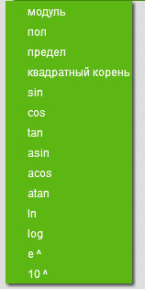

Рисунок 20. Примеры выполняемых функций

### **1.6.7 Оранжевый ящик – переменные**

В данном ящике первоначально ничего не находится, однако там нам предлагают создать переменную. Мы самостоятельно создаем переменные, которые планируем использовать в своих скриптах. Когда мы наждем по кнопке «Создать переменную», то среда нам предлагает задать имя и свойства данной переменной. Переменные могут быть глобальными и локальными.

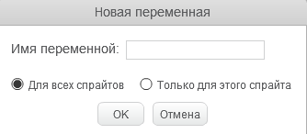

Рисунок 21. Пример создание переменой

Глобальные переменные работают для всех объектов, которые находятся в нашем проекте. Локальные только для определенного объекта. К примеру, мы задумали сыграть какое-то количество раз нот, со временем увеличивая темп. Для этого мы создаем две переменные с именами «Нота» и «Темп»

Темп – определяет время звучание и увеличивает значение данной переменной и мы ускоряем скорость игры.

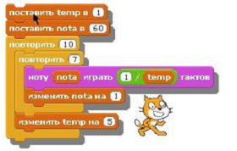

Рисунок 22. Скрипт

### **1.6.8 Голубой ящик – сенсоры**

Блоки из данного ящика тоже нельзя использовать в качестве построения скрипта. Однако данные блоки имеют свойство использоваться в качестве логического значения «истина» или «ложь».  
 Сенсоры могут получать информация не только от объекта с которым связан, а так же от любого другого объекта, находящегося в нашем проекте.

Таблица 8 – Сенсоры

|  |  |
| --- | --- |
| Команда | Назначение |
|  | Возвращает значение указателя мыши по х. |
|  | Возвращает значение указателя мыши п у. |
|  | Проверяет нажата ли управляющая клавиша мыши. Возвращает значение истина или ложь |
|  | Проверяет нажата ли указанная нами клавиша. |
|  | Проверяет касается ли один цвет другого. |
|  | Проверяет касается ли наш объект указанного нами цвета. |
|  | Проверяет касается ли наш объект мыши ил другого объекта. |
|  | Возвращает расстояние от нашего спрайта до выбранного объекта – край, мышка, другой спрайт. |
|  | Возвращается размер, положение по x или y, направление, костюм и громкость любого объекта существующего в данной модели. |

# ГЛАВА 2. РАЗРАБОТКА ПРОЕКТОВ В СРЕДЕ SCRATCH

## **2.1 Разработка проекта «ВИКТОРИНА»**

В Scratch реализована возможность работы со строками, а так же с числовыми переменными. Срока может являться как одной буквой так и целым словом или предложением. Мы можем соединять, сравнивать, произносить строки. Они довольно сильно похожи и их можно вставлять в прямоугольные окошки других блоков, к примеру в блок говорить, после чего выполнять другие действия. При работе с текстом мы используем следующие блоки:

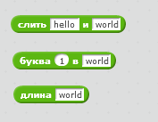

Рисунок 23. Блоки операторов

Блоки слить дают нам возможность лить строки вместе. К примеру, если соединить строку «hello» и «world», мы получим строку «hello world» рисунок 24. Когда мы используем блок буква, то получаем строку состоящую из одной буквы, которую вытянули из слова. Например, если мы возьмем первую букву из слова «world», у нас получится строка «w» рисунок 25. Блок под названием длина дает возможность определить длину слова. Например, длина слова «world» равна 5 рисунок 26.





Рисунок 24. Пример вывода текста Hello world

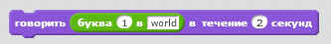

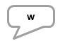

Рисунок 25. Пример вывода одной буквы

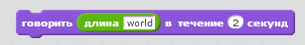



Рисунок 26. Пример вывода длины слова

Мы можем получить предложение из нескольких слов, вставив блоки текста один в другой.



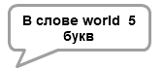

Рисунок 27. Пример вывода полноценной строки

Приступим к разработке викторины для начала нам требуется создать переменные «имя», «школа», «очки».

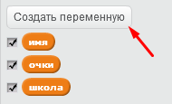

Рисунок 28. Создание переменной

Так же давайте добавим сцену.

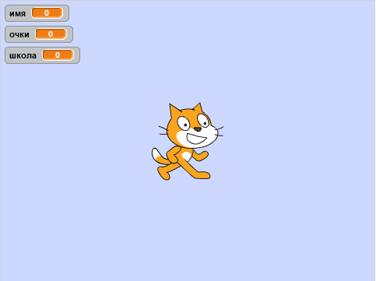

Рисунок 29. Сцена

И запрограммируем спрайт «кота» следующим образом.

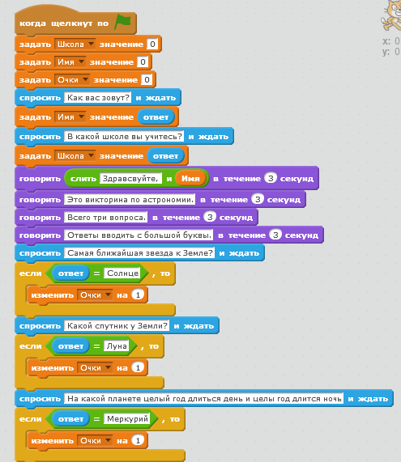

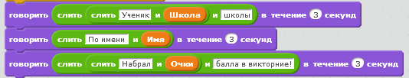

Рисунок 30. Спрайт работы викторины

Давайте рассмотрим как работает наш скрипт. Первоначально созданные переменные обнуляются. После кот спросит наше имя, которое будет помещено на хранение в переменную имя, после он спросит в какой школе мы учимся и так же поместит ответ на хранение в переменную школа. Потом кот произнесет небольшой монолог и спросит первый вопрос. Если наш ответ совпадает с заранее установленным ответом, то в значение переменной очки зачислиться один балл, после чего кот задаст еще два вопроса и объявит результаты викторины. Например, «Ученик 3 школы по имени Стас набрал 3 балла по викторине».

## **2.2 Разработка проекта “Флэппи Берд”**

Сейчас мы разработает нашумевшую игру “Флэппи Берд”. Задача этой игры пролететь между труб и набрать максимальное количество очков.

Для начала нам предстоит нарисовать фон. Это может быть абсолютно любой фон какой придет вам в голову.

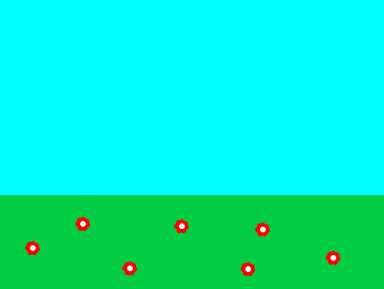

Рисунок 31. Сцена

Чтобы игра запускалась нам потребуется спрайт кнопки Play. Поэтому притупим к рисовке этой кнопки, конвертируя наш спрайт в векторную графику для того чтобы было удобнее рисовать, кнопка для этого находится в правом нижнем углу. И с помощью инструмента текст напишем на кнопке слово Play.



Рисунок 32. Спрайт кнопки Play

Разместим нашу кнопку в правой части экрана. И нарисуем еще спрайт птички за которого мы будем играть. Нам стоит нарисовать два спрайта для создания анимации. Спрайт птички будем рисовать в растровой графике, чтобы перейти к растровой графике нужно нажать на кнопку внизу справа.

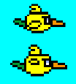

Рисунок 33. Спрайт главного героя

Как мы можем заметить отличаются эти костюмы только размахом крыльев.

Теперь нарисуем трубы у нее будет 5 костюмов.

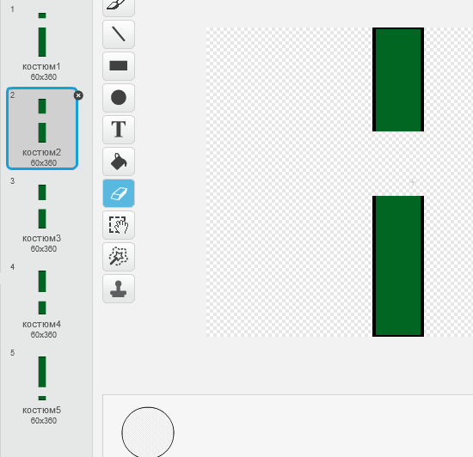

Рисунок 34. Пример рисования спратов

Нажав на такой значок i около спрайта мы можем его переименовать. Теперь наши спрайты готовы к программированию.

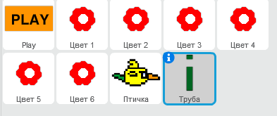

Рисунок 35. Готовые спрайты для игры

Теперь перейдем к программированию нашей игры для начала запрограммируем кнопку Play.  
У это кнопки простая программа. При запуске игры кнопка появляется в левой части экрана, после чего нам приходит сообщение старт и кнопка пропадает.

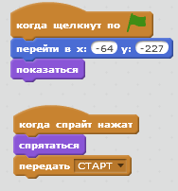

Рисунок 36.Сприт начала игры

Теперь запрограммируем трубы. Для начала создадим переменную, которая будет хранить очки, набранные игроком. Основной скрипт труб запустится в тот момент, когда придет сообщение старт. Трубы будут менять свой костюм в случайном порядке. После трубы перемещаются на правую границу и медленно начинают двигаться налево, все это будет выполняться в цикле. Здесь будет использован блок цикла с условием повторять пока не. Данный блок повторяем все содержимое до того момента пока не выполнится условие. В нашем случае трубы будут перемешаться налево до тех пор, пока не будет не дойдут до левой границы. После того как трубы окажутся на левой границе сцены, выполнение цикла останавливается и переменная очки увеличивается на один.

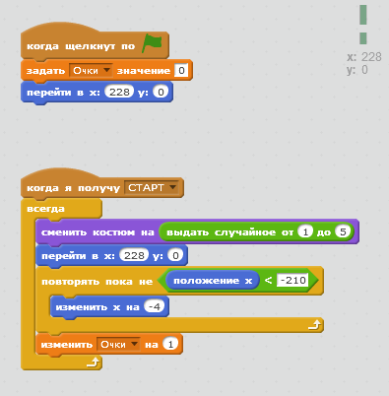

Рисунок 37. Скрипт программы для трубы

Теперь напишем скрипт для нашей птички. Создадим еще одну переменную под именем скорость. Даная переменная будет отвечать за скорость вертикального перемещение спрайта. Вправо и влево наша птичка передвигаться не будет. Когда кнопка флажок будет нажат птички переместится на стартовую позицию и будет ждать нажатия кнопки Play. После того как кнопка Play нажмется и спрайт птички получит сообщение «старт» у птички всегда будут изменятся координата Y на величину, которая будет храниться в переменной скорость. При запуске игры эта переменная будет иметь значение 4. Это означает, что птичка будет летать вверх изменяя значение по Y на 4. В этом цикле будет проверяться условие не коснулась ли птичка трубы. Когда это происходит, то работы программы будет прекращена.

И последний скрипт будет отвечать за изменение вертикально скорости, а именно за физику игры. Мы понимаем, что предмет, брошенный вверх, летит с замедлением. Вертикальная скорость предмета, брошенного вверх, с течением времени изменяется до тех пор, пока скорость в максимальной точке полета не станет равна нулю и предмет начнет падать. Это будет означать, что скорость подъема станет отрицательной и направление движения поменялось. Чтобы смоделировать этот закон физики в игре, мы будет постоянно уменьшать значение переменой на ноль целых пять десятых раза. Когда клавиша пробел будет нажата наша птичка будет взлетать, делая взмахи крыльев и устанавливать значение скорости равное пяти. В тот момент, когда клавиша будет отпущена, птичка перестает махать крыльями и продолжит уменьшать скорость на ноль целых пять десятых раза.

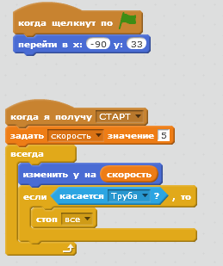

Рисунок 38. Скрипт скорости главного героя

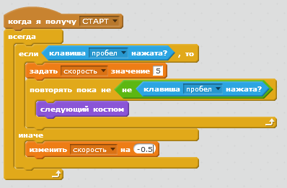

Рисунок 39.Скрипт окончания игры и управления персонажем

# ГЛАВА 3. Анимация

## **3.1 Простая мультипликация**

Итак, у тебя установлен Scratch, и тебе знакомы его инструменты: библиотека Эффекты, библиотека Звуки, инструмент Перо. У тебя есть опыт работы в графическом редакторе не только со спрайтом, но и с библиотекой фонов.

Давай соединим эти умения в простой мультипликации, то есть применим свои умения для того, чтобы наш спрайт выполнял действия или выглядел как движущийся объект.

Для этого нам потребуются команды из блока движения и блока внешнего вида.

Рассмотрим план практической работы по созданию простой мультипликации. 1. Создание костюма 3 и костюма 4 в графическом редакторе Scratch.

2. Создание фонов на основе фона Blue Sky. Фон Blue Sky2, Blue Sky3, Blue Sky 4, Blue Sky в графическом редакторе Scratch.

3. Создание кода для движения спрайта со сменой костюмов.

4. Копирование кода со сменой фонов.

5. Запуск, тестирование и редактирование кода.

Для выполнения первого пункта нужно открыть вкладку Костюмы, она открывается при активном значке Спрайт.

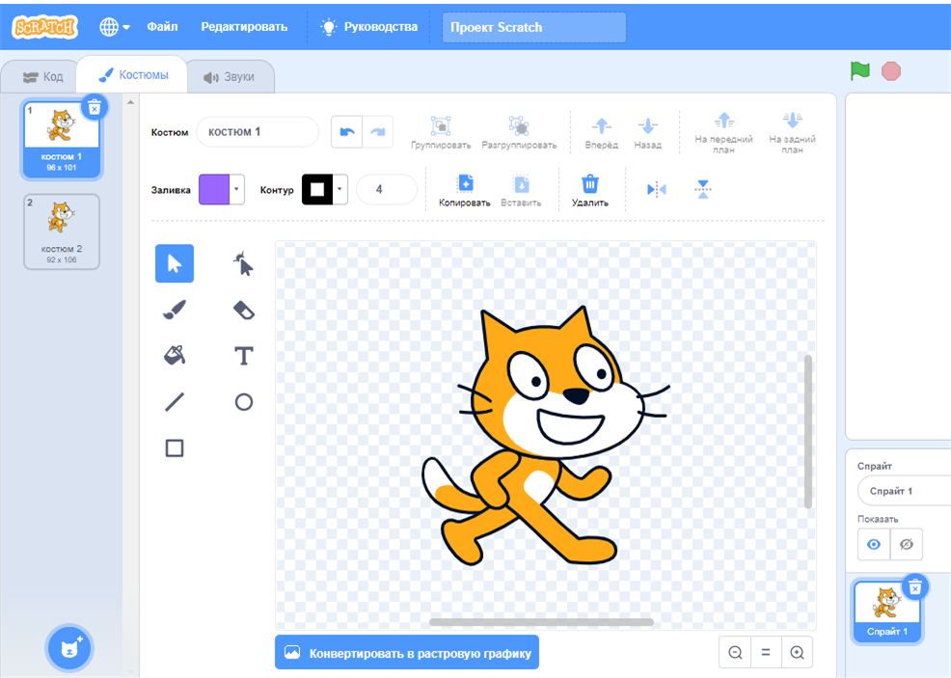

Рисунок 40. Вкладка Костюмы

Там мы увидим два готовых спрайта: котёнок шагает правой ногой - костюм 1, и котенок согнул правую ногу в колене - костюм 2. На этой основе создадим ещё два костюма в графическом редакторе Scratch: костюм 3- котёнок шагает левой ногой, костюм 4 котёнок согнул левую ногу в колене. Синяя подсветка на изображениях показывает, какие изменения в костюм были внесены.

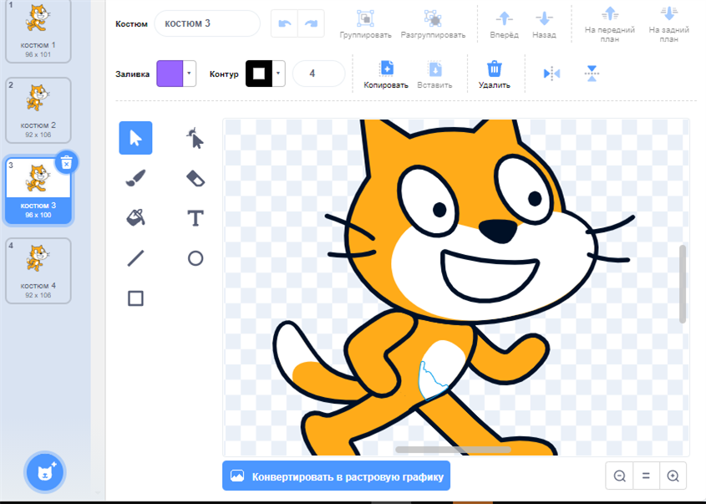

Рисунок 41. Костюм 2

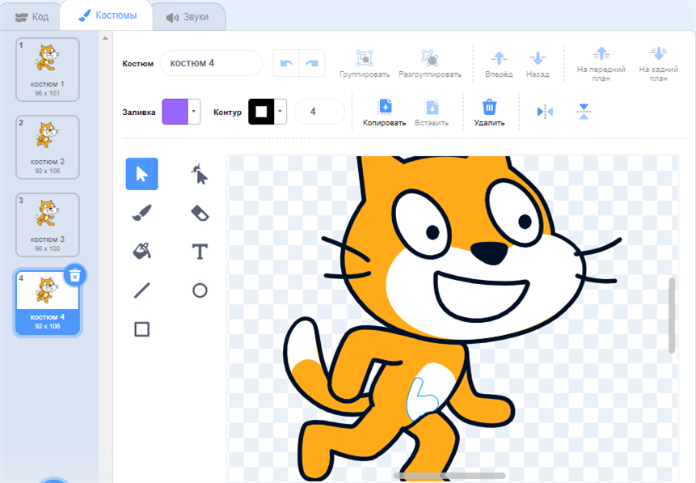

Рисунок 42. Костюм 3

Для выполнения второго пункта плана нужно открыть вкладку Фоны. Она открывается при активном значке Сцена.

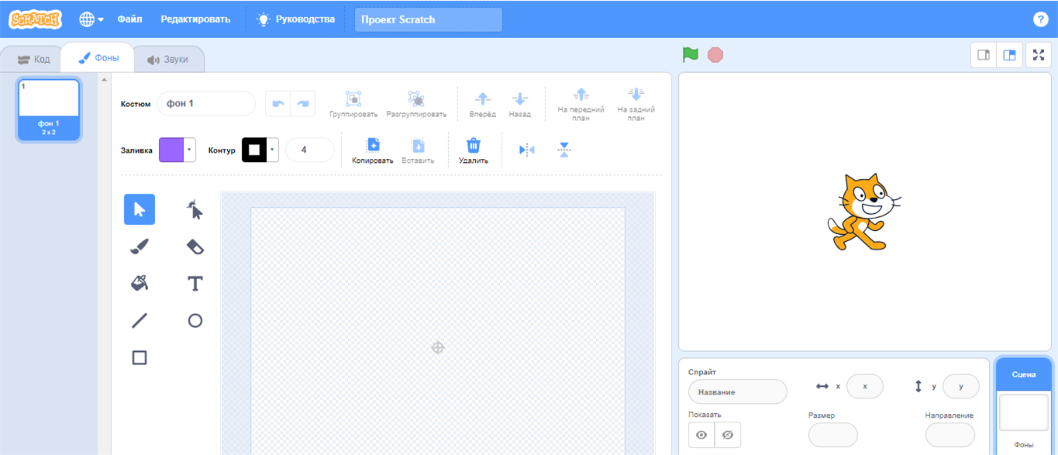

Рисунок 43. Вкладка Фоны

Выберем в качестве фона Blue Sky из коллекции На открытом воздухе. Фоны Blue Sky2, Blue Sky3, Blue Sky, Blue Sky5 созданы инструментами графического редакторa Scratch, инструментами прямоугольника, эллипса.

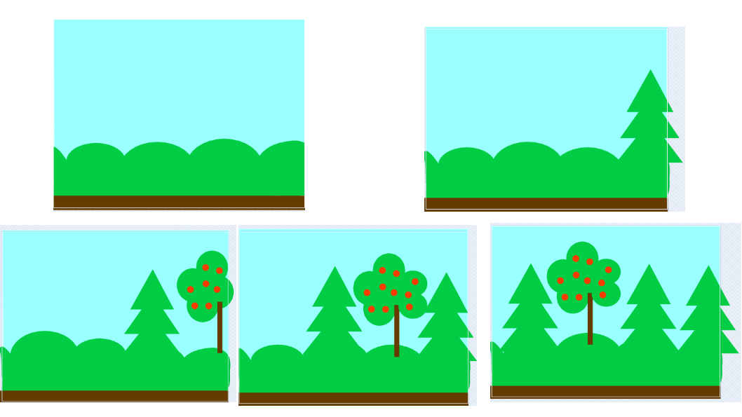

Рисунок 44. Фоны

Для выполнения третьего пункта нужно открыть вкладку Код при активном значке Спрайт (иначе код запишется в нашем случае для фона, других действующих лиц у нас пока нет).

Котенок будет двигаться на фоне Blue Sky по такому сценарию:

1. Установим костюм 1.

2. Установим первый фон.

3. Идти вперёд (шаги мы потом посчитаем).

4. Немножко ждать для плавности движения.

5. Менять костюм на костюм 2.

6. Снова идти и ждать.

7. Менять костюм на костюм 3.

8. Снова идти и ждать.

9. Менять костюм на костюм 4.

10. Снова идти и ждать.

Тщательно продумай все шаги анимации, вычисли количество шагов, которые нужно пройти вперёд так, чтобы со сменой последнего фона котёнок закончил свой путь по экрану. Для справки: ширина экрана 480 пикселей.

Для выполнения четвёртого пункта тщательно продуманные шаги анимации скопировать и продолжить код программы, изменив только имя фона на Blue Sky2. Для завершения анимации копировать ещё для фона Blue Sky3, Blue Sky 4, Blue Sky5.

Для запуска созданной простой мультипликации нужно блоки поместить в блок управления «Когда нажат зелёный флажок» и установить начальное положение котёнка блоком Перейти в 2:<значение> <значение».

Посмотреть, как работает пример простой анимации, можно в файле. Проект простая мультипликация 163 На рисунке ниже приведён пример кода для фона Blue Sky. Команды, выделенные красной рамочкой, повторяются для фонов Blue Sky2, Blue Sky3, Blue Sky4, Blue Sky5.

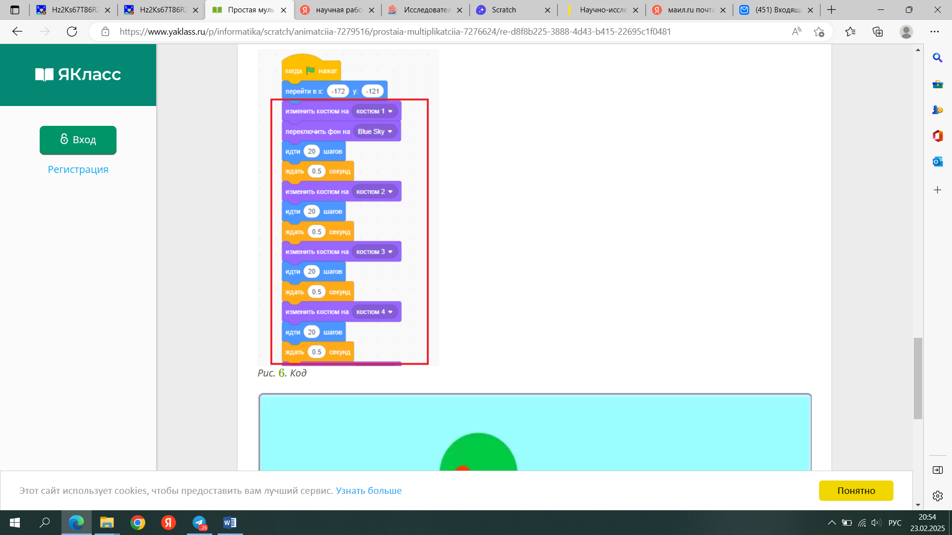

Рисунок 45. Код

### **3.1.2 Задание**

На приведённом скриншоте код проекта «Конферансье». Определи верные высказывания для описания проекта.

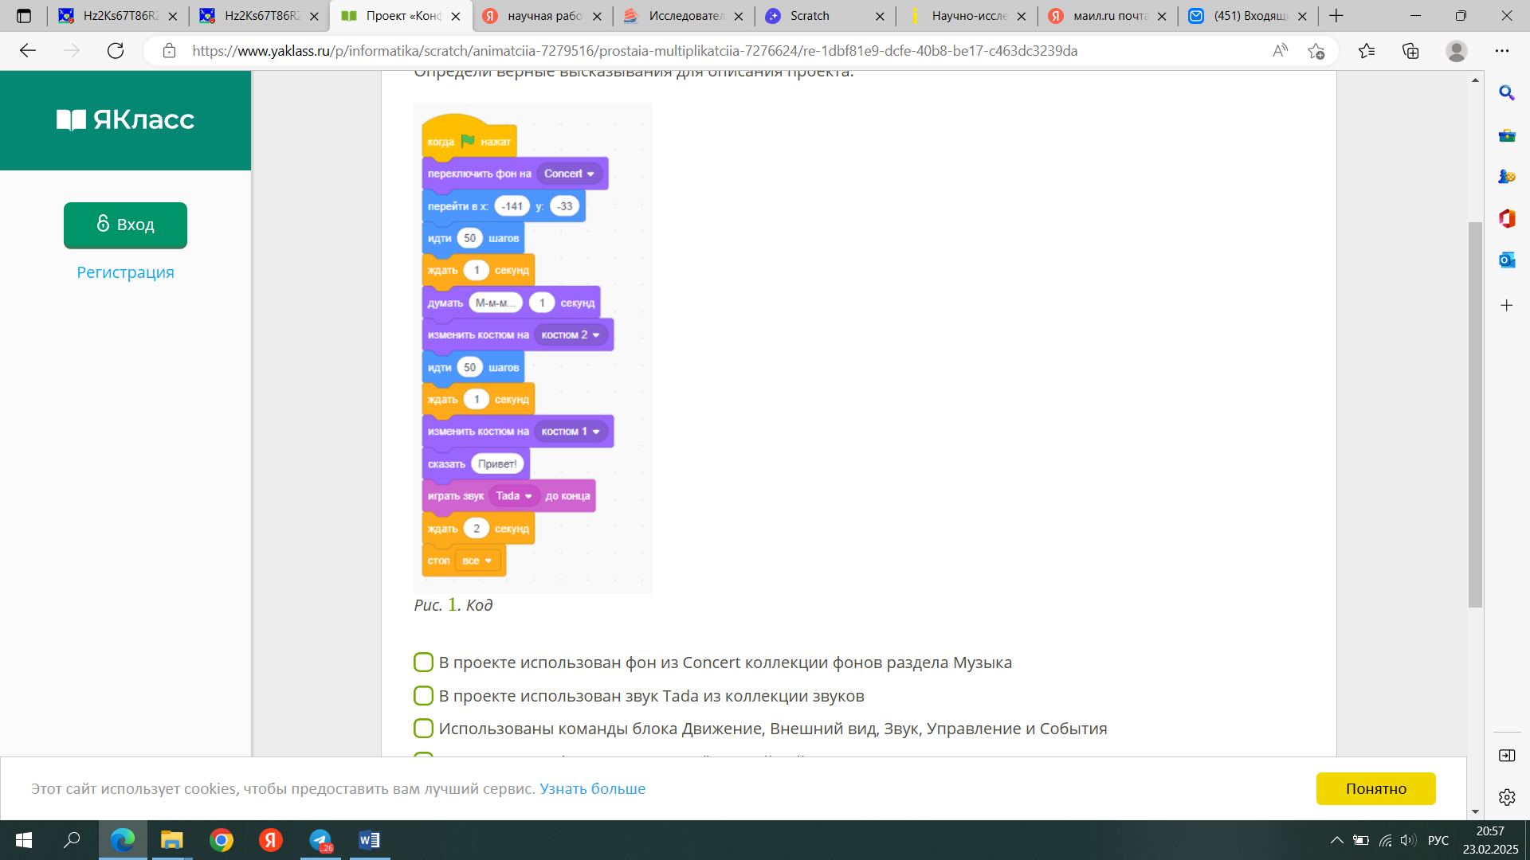

Рисунок 46. Код

- В проекте использован фон из Concert коллекции фонов раздела Музыка

- В проекте использован звук Таба из коллекции звуков B

-Использованы команды блока Движение, Внешний вид, Звук, Управление и События

- В проекте «Конферансье» приведён линейный алгоритм

-Исполнитель заканчивает выполнение в точке с координатами 41, y=-33

-Исполнитель начинает выполнять действия из точки с координатами 2 = -141, у=-33

-Исполнитель в проекте- котёнок Scratch

## **3.2 Линейный алгоритм**

### **3.2.1 Перенос центра вращения**

В этой практической работе мы не только повторим линейную организацию действий, но и применим инструмент Перо. Обсудим, от какой точки в спрайте происходит поворот объекта. Кроме того, проведём небольшую исследовательскую работу.

Начнём с выбора спрайта. В примере это будет волшебная палочка (Wand) из коллекции Фантастика. Поставим этот спрайт на поле и удалим котёнка Scratch.

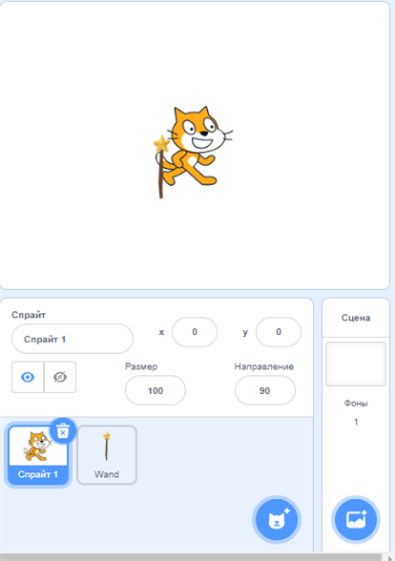

Рисунок 47. Удаление котёнка

Кроме того, нам потребуется инструмент Перо. Активируем его из копилки расширений.

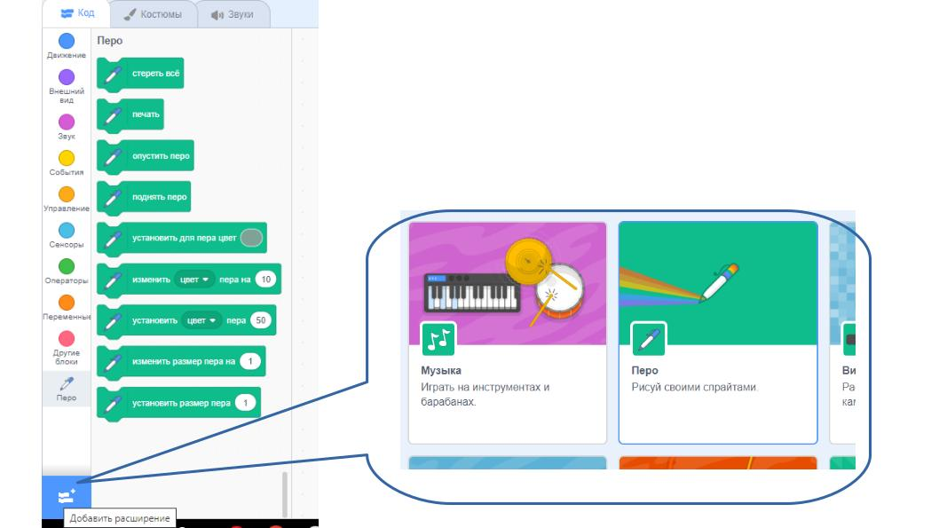

Рисунок 48. Активация пера

Начертим волшебной палочкой простую фигуру, например, треугольник

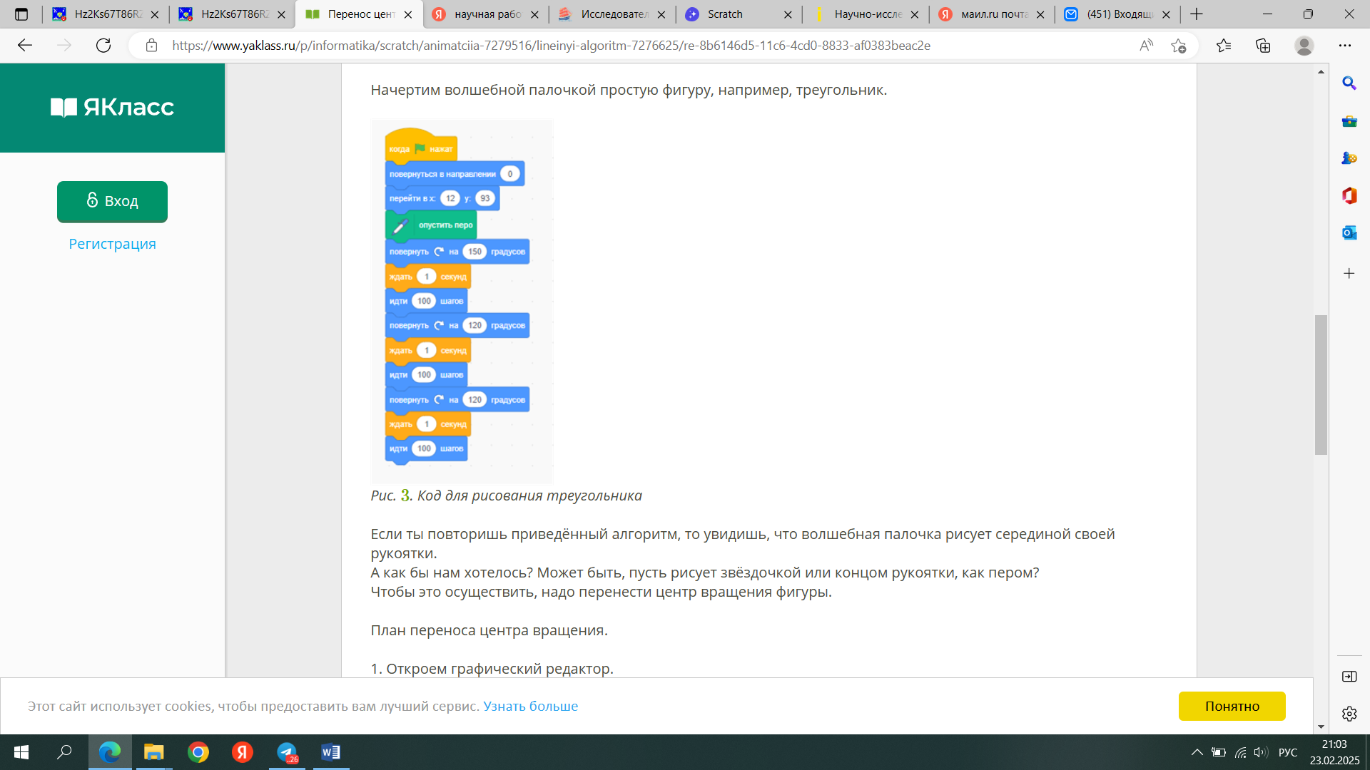

Рисунок 49. Код для рисования треугольника

Если ты повторишь приведённый алгоритм, то увидишь, что волшебная палочка рисует серединой своей рукоятки.

А как бы нам хотелось? Может быть, пусть рисует звёздочкой или концом рукоятки, как пером? Чтобы это осуществить, надо перенести центр вращения фигуры.

План переноса центра вращения.

1. Откроем графический редактор.

2. Выделим фигуру инструментом Выделение.

3. Сдвинем выделенную фигуру и заметим значок, похожий на мишень, это и есть центр вращения.

4. Установим центр вращения на окончание звёздочки.

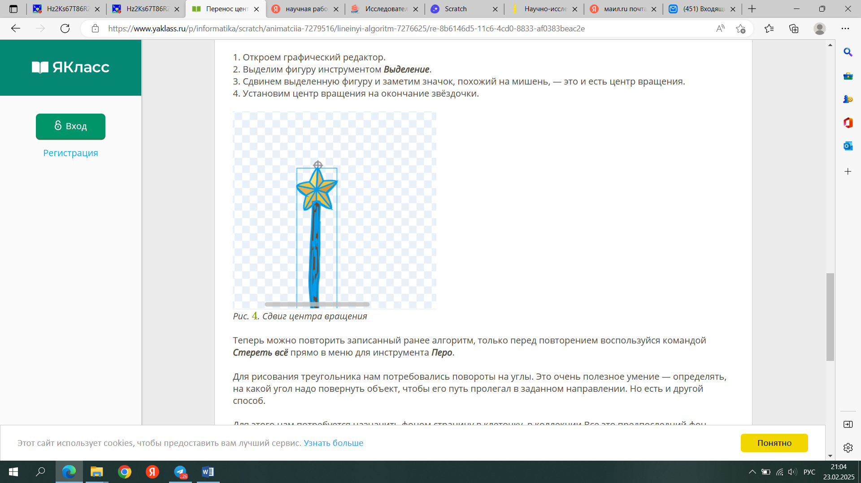

Рисунок 50. Сдвиг центра вращения

Теперь можно повторить записанный ранее алгоритм, только перед повторением воспользуйся командой Стереть всё прямо в меню для инструмента Перо.

Для рисования треугольника нам потребовались повороты на углы. Это очень полезное умение определять, на какой угол надо повернуть объект, чтобы его путь пролегал в заданном направлении. Но есть и другой способ.

Для этого нам потребуется назначить фоном страницу в клеточку, в коллекции. Все это предпоследний фон Ху-gird-20рг и команда «Плыть 1 секунду в точку «координата» у: «координата»». Количество секунд и координаты будут аргументами команды, их можно изменять.

Вот пример того, как Исполнитель изображает букву я первую букву нашего образовательного ресурса.

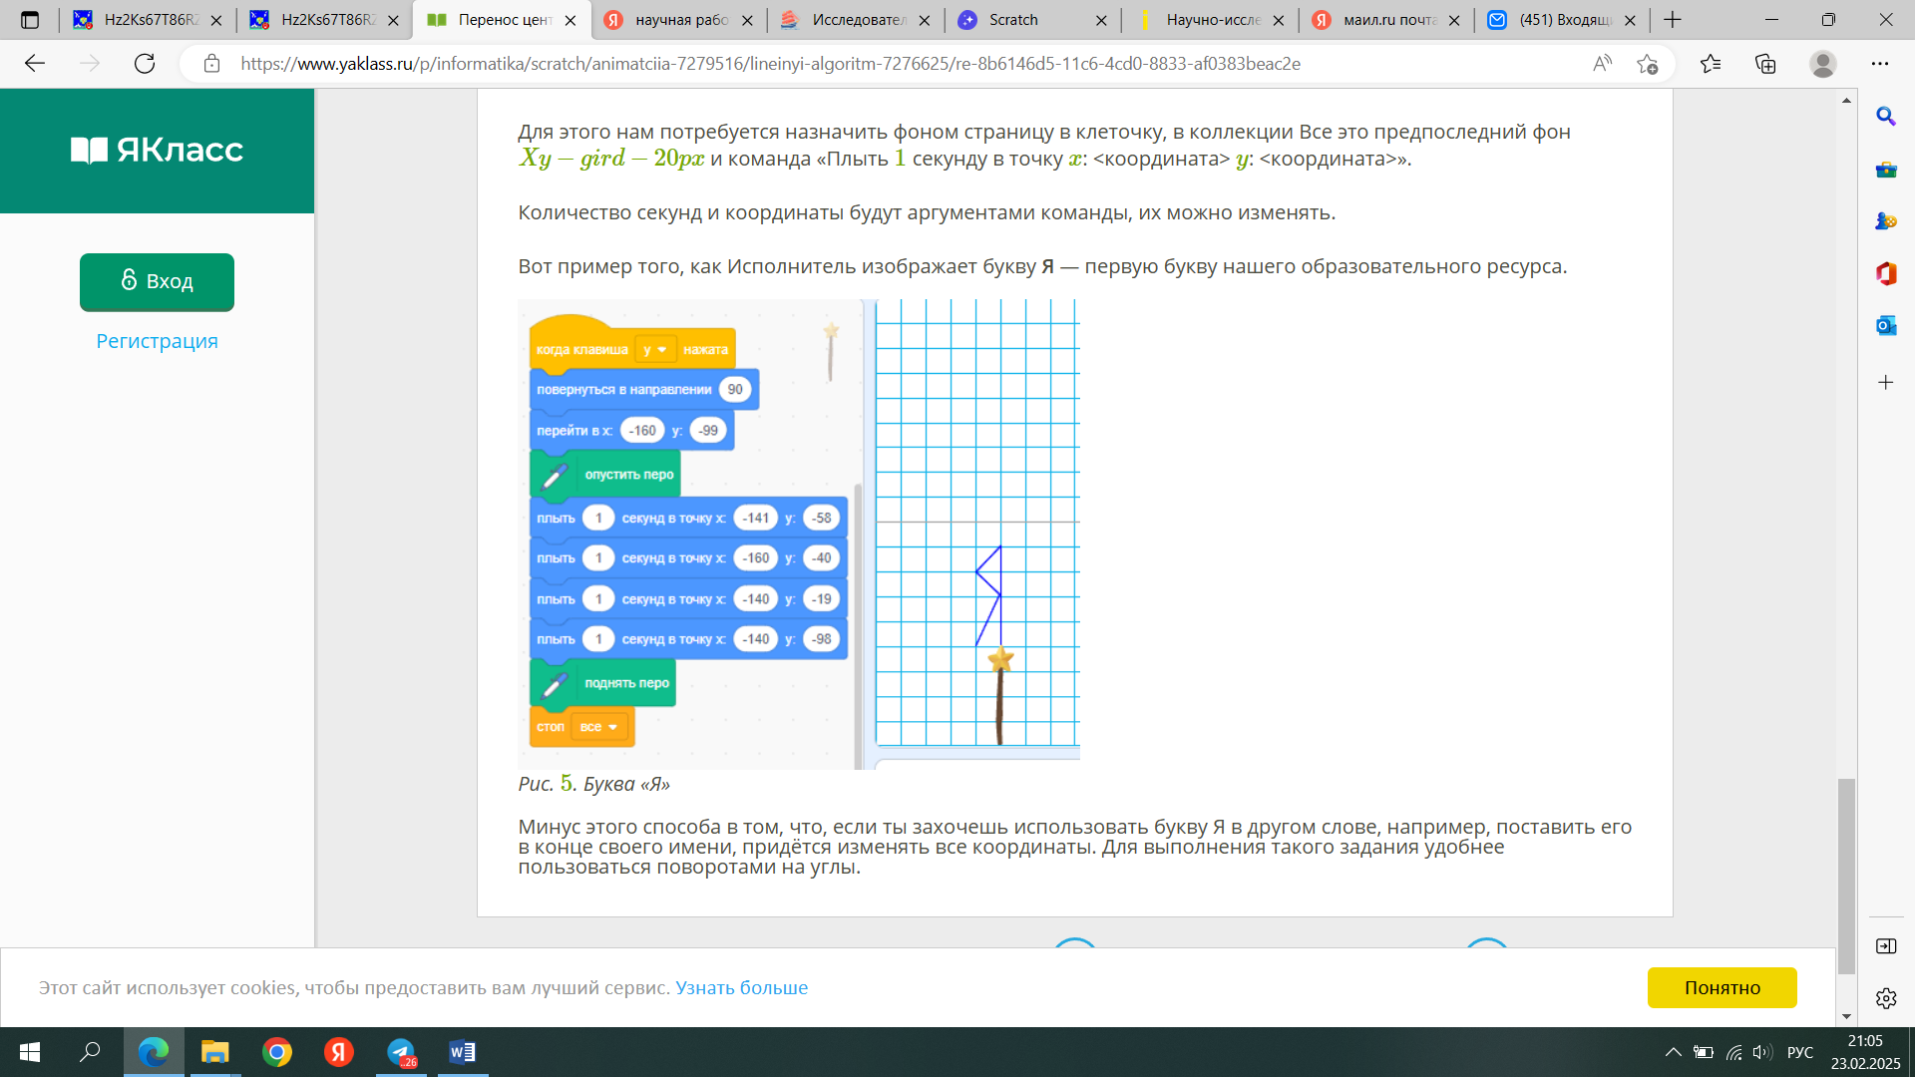

Рисунок 51. Буква «Я»

Минус этого способа в том, что, если ты захочешь использовать букву Я в другом слове, например, поставить его В конце своего имени, придется изменять все координаты. Для выполнения такого задания удобнее пользоваться поворотами на углы.

### **3.2.2 Задание Опустить перо**

Найди верный ответ:

Куда надо установить команду Опустить перо для того, чтобы проследить путь мышки и выбрать место для мышеловки?

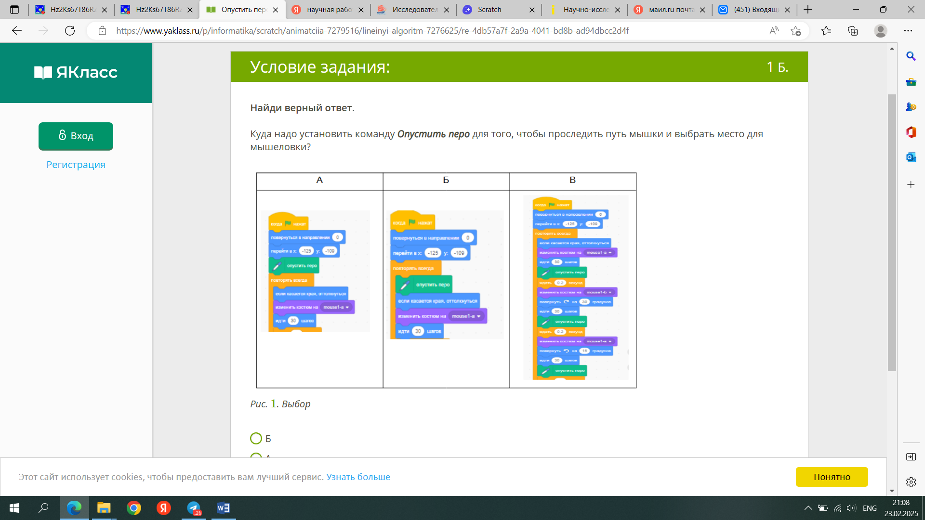

Рисунок 52. Выбор

### **3.2.3 Задание Алгоритм и буква**

Алина увлеклась домашним заданием и написала два алгоритма для рисования букв русского алфавита. Вот только обозначить, какой из алгоритмов какую букву изображает, она забыла. Вместо обозначения Алина поставила блок «Когда клавиша пробел нажата».

Помоги Алине понять, какой алгоритм какой букве соответствует.

**Алгоритм 1:**

повернуться в направлении 90

идти 20 шагов

повернуть налево на 90 градусов

опустить перо

повернуть направо на 35 градусов идти 35 шагов

повернуть направо на 65 градусов

идти 35 шагов

поднять перо

повернуть налево на 210 градусов

идти 60 шагов

повернуть налево на 90 градусов

идти 10 шагов

стоп все

**Алгоритм 2:**

повернуться в направлении 0

опустить перо

идти 60 шагов

повернуть направо на 135 градусов

идти 30 шагов

повернуть направо на 90 градусов

идти 30 шагов

поднять перо

повернуть налево на 45 градусов

идти 20 шагов

повернуть налево на 90 градусов

идти 20 шагов

стоп все

**Ответ:** алгоритм 1 изображает букву

алгоритм 2 изображает букву

## **3.3 Циклический алгоритм**

Мы уже прибегали к циклическому алгоритму а предыдущих упражнениях. Такой вид алгоритма характеризуется повторениями, и мы организовывали его с помощью блока «Повторять всегда». Это бесконечный цикл, который мы использовали, но не управляли им.

Как же можно управлять циклом?

Вспомним, что циклические алгоритмы могут повторяться определённое количество раз или количество повторений может зависеть от некоторого условия.

**Цикл с заданным числом повторений**

Например, при изображении квадрата достаточно повторить группу команд 4 раза. Выберем для примера исполнителя Стрелочку (Arrow1), перенесём центр вращения в «насик» стрелочки и выполним 4 раза команды: идти 120 шагов; повернуть на 90 градусов.

Наверное, не ускользнуло от твоего внимания, что удобно иметь под рукой программу-ластик, которая при нажатии на клавишу пробела стирает всё, что было нарисовано.

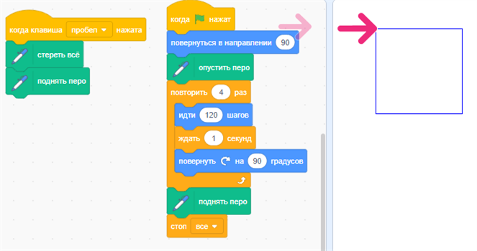

Рисунок 53. Код для квадрата

Рассмотрим цикл с условием. Допустим, на нашей сцене нужно нарисовать фигуру, состоящую из повторяющихся одинаковых элементов, например, забор. Но изобразить его нужно только до определённой линии. Составим команды, изображающие повторяющийся элемент забора одну доску:

повернуться в направлении 0

идти 120 шагов

повернуться в направлении 45

идти 20 шагов

повернуться в направлении 135

идти 20 шагов

повернуться в направлении 180

идти 120 шагов

повернуться в направлении 90

идти 2 шагов

Включим этот элемент в цикл с условием «Повторять, пока не».

В качестве условия, останавливающего цикл, выберем из группы сенсоров (голубые блоки) «Касается цвета?». Теперь на сцене нужно провести линию, коснувшись которой исполнитель, а у нас это снова будет стрелочка arrowla со смещённым в «носик» центром вращения, остановится.

Определить цвет линии, останавливающей цикл, можно при редактировании сцены и этот же цвет указать в условии. Для примера это синий цвет.

Пример можно посмотреть в файле: «цикл с условием.sb3.

Теперь ещё раз реализуем бесконечный цикл и посмотрим, можно ли им управлять, если это нужно по условию задачи.

**Пример.** По саванне (Savanna) важно шествует лев (lion-a, lion-b, lion-c). Kогда лев доходит до края картинки, он поворачивается и идёт в противоположном направлении. Это бесконечное движение. Но стоит нам навести на льва указатель мыши, как лев останавливается.

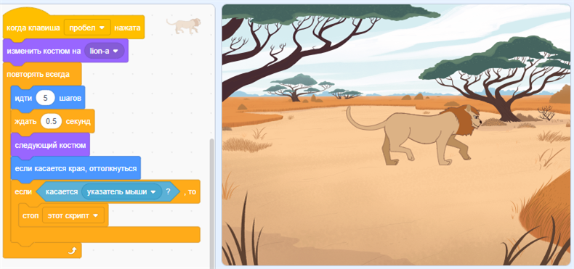

Рисунок 54. Код для льва

В некоторых языках программирования есть такой вид цикла цикл с постусловием. То есть условие проверяется каждый раз после того, как выполнятся команды, включённые в цикл (тело цикла).

Важной особенностью будет то, что цикл с постусловием выполняет команды тела цикла обязательно до того, как условие проверится. Попробуй установить указатель мыши на льва и запустить код нажатием на клавишу пробела. Лев выполнит смену костюмов и пройдёт указанное число шагов.

### **3.3.1 Задание  Звёзды**

В текстовом редакторе есть возможность вставить в текст фигуры четырёхконечной, пятиконечной, шестиконечной, восьмиконечной и двенадцатиконечной звёзд.

Николай составил программу для рисования трёх из них в программе Scratch с помощью циклического алгоритма. Определи, программы для каких звёзд составил Николай, подставь количество лучей в качестве параметра цикла вместо «?» и проверь свои предположения.

В качестве ответа запиши друг за другом без разделителей и пробелов полученное количество лучей.

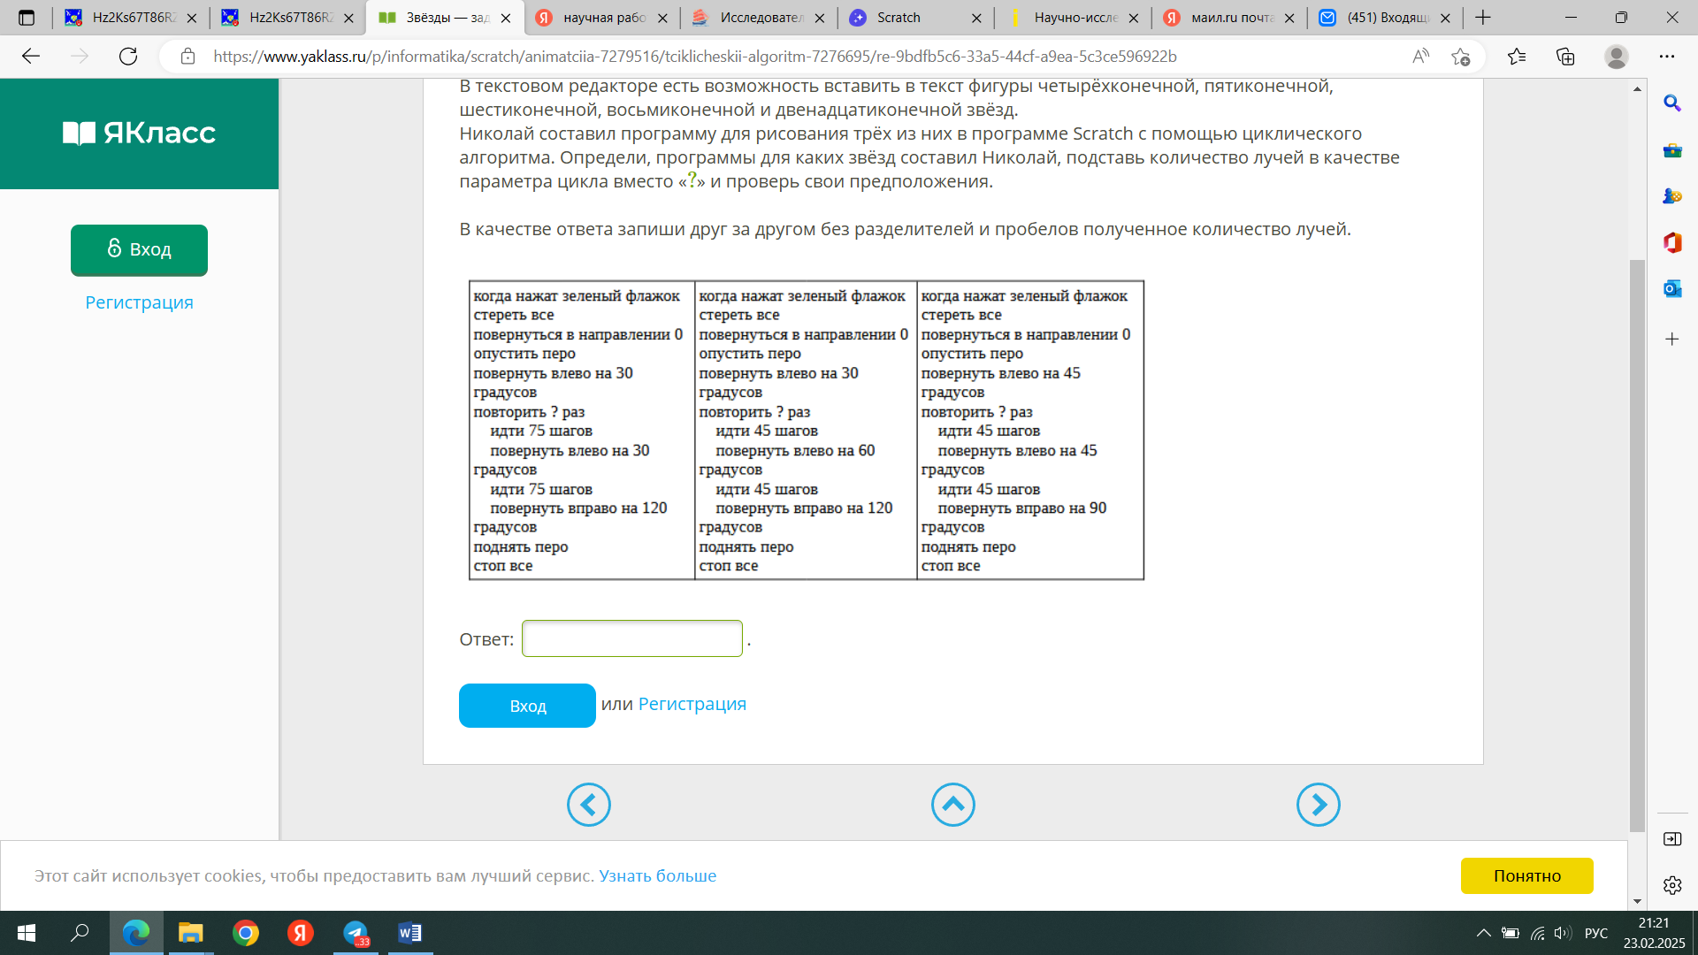

Ответы:______________

## **3.4 Вложенные циклы**

### **3.4. 1. Создание анимации на основе циклического алгоритма со вложенным циклом**

После того как мы освоили циклические алгоритмы, определив их виды и узнав об особенностях применения, перед нами открываются возможности создания проектов в Scratch, включающих в себя различные комбинации из циклических алгоритмов.

В этом материале ты познакомишься с реализаций вложенных циклов. При решении некоторых задач появляется необходимость использовать циклический алгоритм внутри другого цикла. Никаких ограничений на вид внешнего или внутреннего цикла нет, можно внутрь алгоритма с циклом «Повторить в раз» вставить любой из видов цикла с предусловием, с постусловием или цикл с заданным числом повторений.

Рассмотрим понятный и хорошо известный пример: часы с двумя стрелками. Пока минутная стрелка совершает свой обход циферблата, часовая стрелка остается неподвижной. Она меняет своё положение только тогда, когда минутная совершит 12 шагов по циферблату. Если пренебречь тем, что часы требуют завода или смены батарейки, то совершаются циклические алгоритмы минутной и часовой стрелок внутри одного бесконечного цикла. Посмотреть проект можно здесь: «Часы.503».

Следующие примеры будут связаны с умением спрайта Scratch рисовать пером. Давай рассмотрим различные орнаменты и возможность их создания из уже готовых элементов.

Спирограф - это линейка с зубчатым вырезом в виде окружности и вкладышами в виде зубчатых кругов. С помощью такой линейки можно создавать узоры из эллипсов. А мы с помощью команд рисования в Scratch и вложенных циклов нарисуем один из таких узоров.

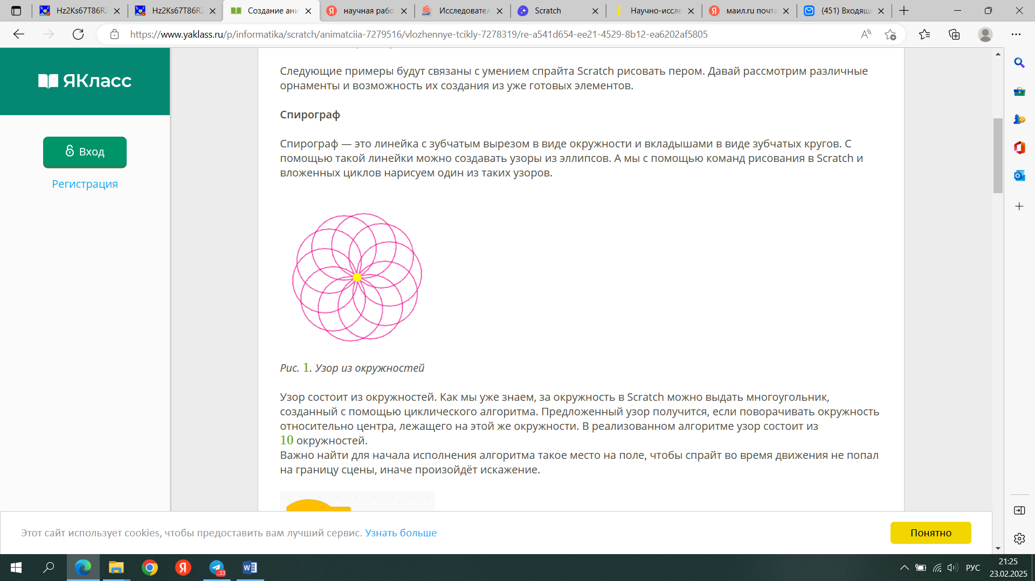

Рисунок 55. Узор из окружностей

Узор состоит из окружностей. Как мы уже знаем, за окружность в Scratch можно выдать многоугольник, созданный с помощью циклического алгоритма. Предложенный узор получится, если поворачивать окружность относительно центра, лежащего на этой же окружности. В реализованном алгоритме узор состоит из 10 окружностей.

Важно найти для начала исполнения алгоритма такое место на поле, чтобы спрайт во время движения не попал на границу сцены, иначе произойдёт искажение.

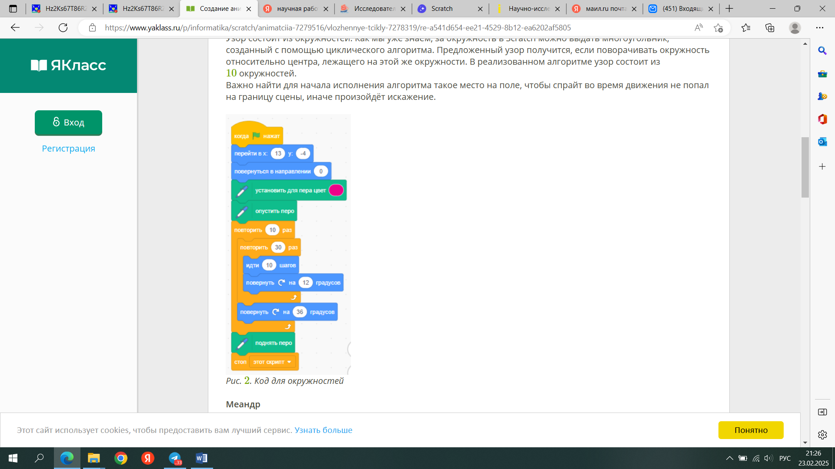

Рисунок 56. Код для окружностей

Рассмотрим древний орнамент меандр. Существует много вариаций этого орнамента, мы же ограничимся самым простым.



Рисунок 57. Меандр

Разобьём создание полосы с орнаментом на отдельные действия.

1. Изобразить элемент орнамента, назовём его Меандр.

2. Повторить изображение 10 раз.

Внутри элемента меандра повторяющихся команд нет.

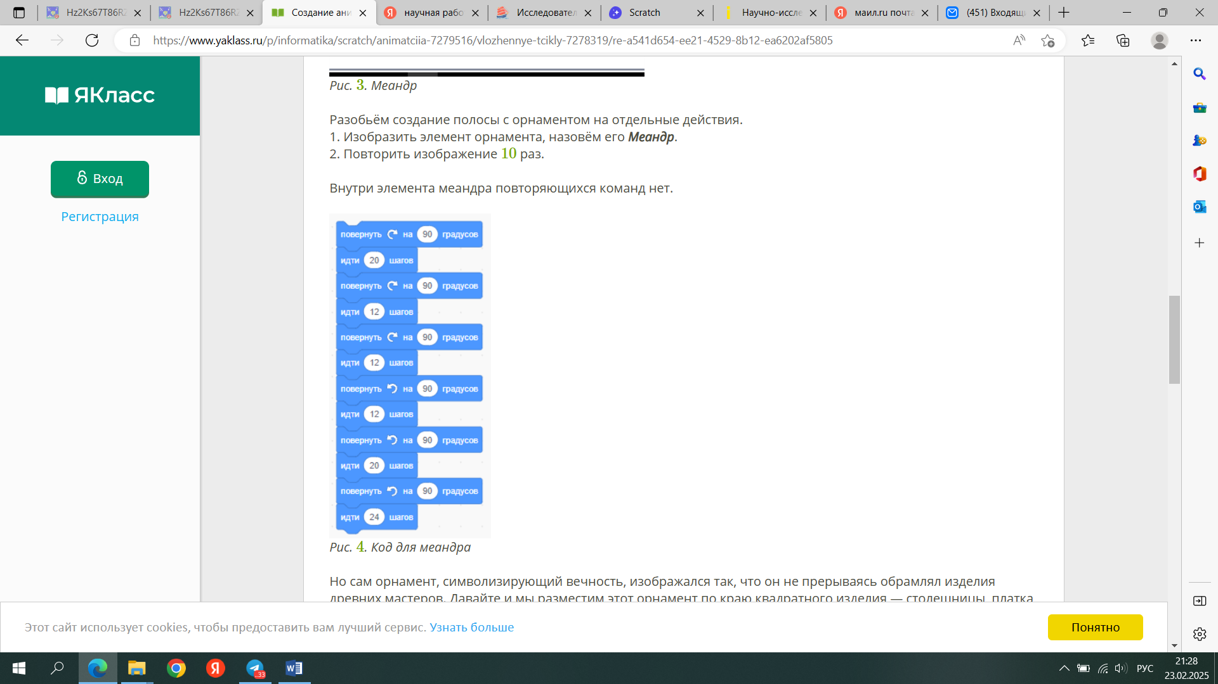

Рисунок 58. Код для меандра

Но сам орнамент, символизирующий вечность, изображался так, что он не прерываясь обрамлял изделия древних мастеров. Давайте и мы разместим этот орнамент по краю квадратного изделия столешницы, платка или настенной плитки.

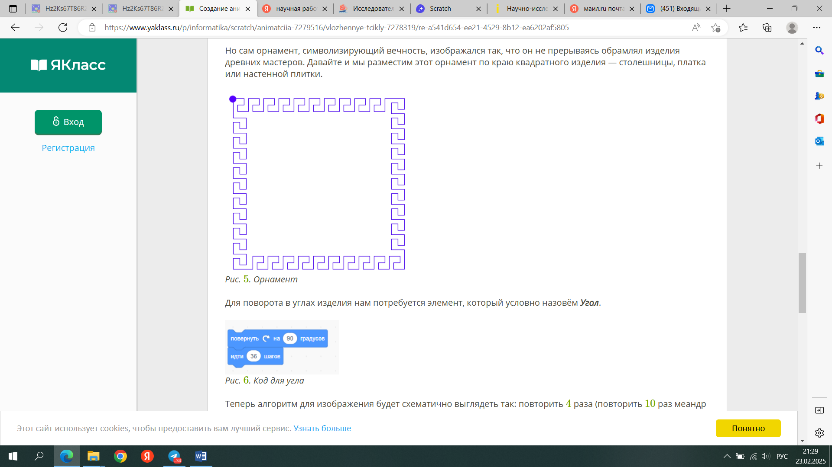

Рисунок 59. Орнамент

Для поворота в углах изделия нам потребуется элемент, который условно назовём Угол.

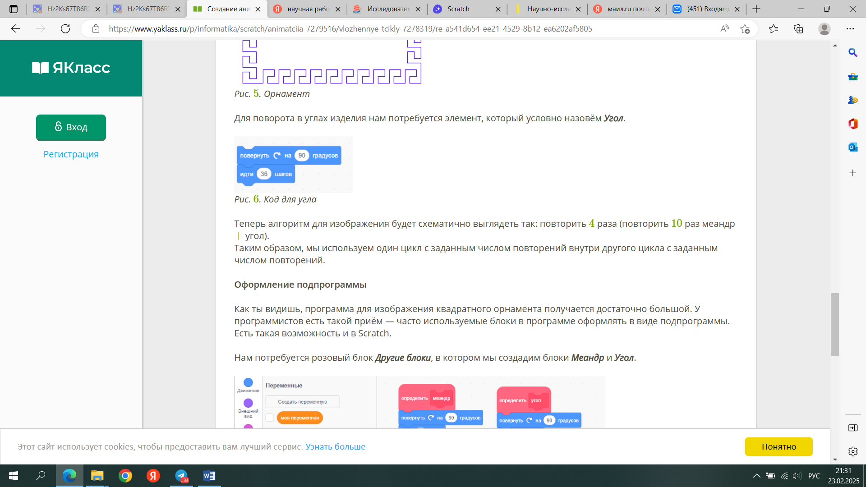

Рисунок 60. Код для угла

Теперь алгоритм для изображения будет схематично выглядеть так: повторить 4 раза (повторить 10 раз меандр+ угол).

Таким образом, мы используем один цикл с заданным числом повторений внутри другого цикла с заданным числом повторений.

**Оформление подпрограммы**

Как ты видишь, программа для изображения квадратного орнамента получается достаточно большой. У программистов есть такой приём часто используемые блоки в программе оформлять в виде подпрограммы. Есть такая возможность и в Scratch,

Нам потребуется розовый блок Другие блоки, в котором мы создадим блоки Меандр и Угол.

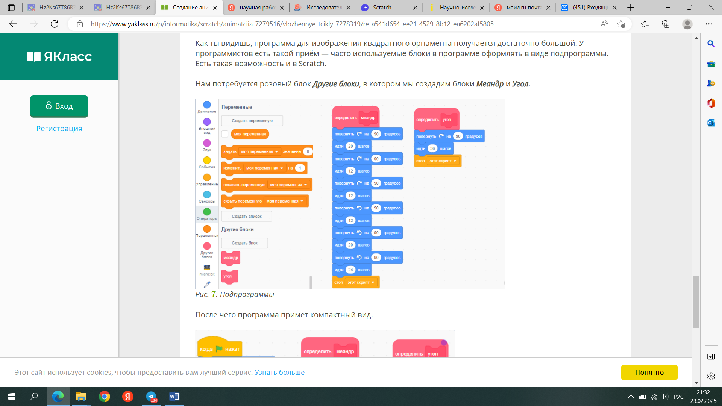

Рисунок 61. Подпрограммы

После чего программа примет компактный вид.

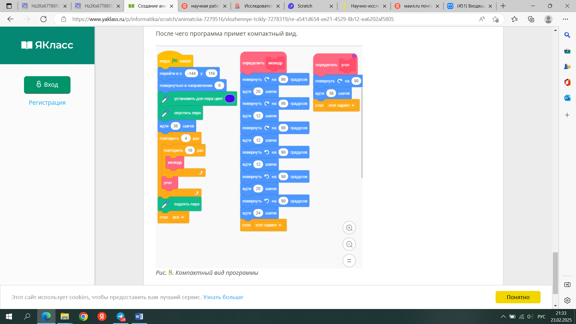

Рисунок 62. Компактный вид программы

### **3.4.2  Задание «Создание орнамента»**

Сделай с помощью циклических алгоритмов полосу с орнаментом в Scratch.

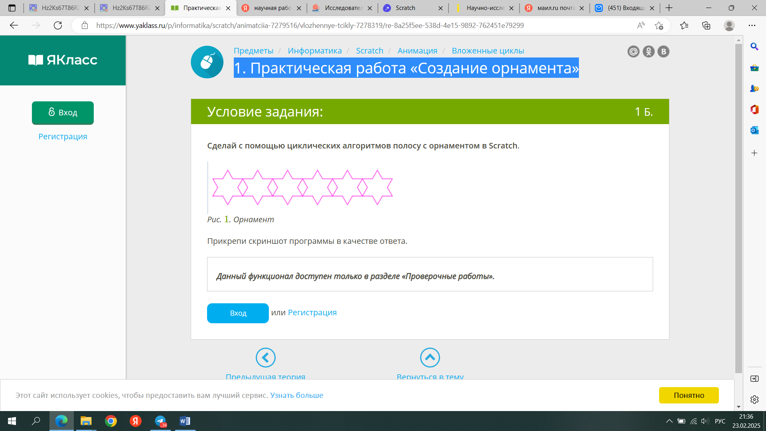

Рисунок 63. Орнамент

### **3.4.3 Пояснение к практической работе «Создание орнамента»**

Цель: создать полосу с орнаментом из многоугольников или звёзд,

Полезные советы:

1. В командах блока Перо есть команда Печать: она оставляет отпечаток спрайта на поле, т. е. на сцене.

2. В командах блока Движение есть указатели, которые передают текущее положение спрайта: координаты и направление. Если отметить какие-то из них «галочками», можно на сцене контролировать указанный параметр.

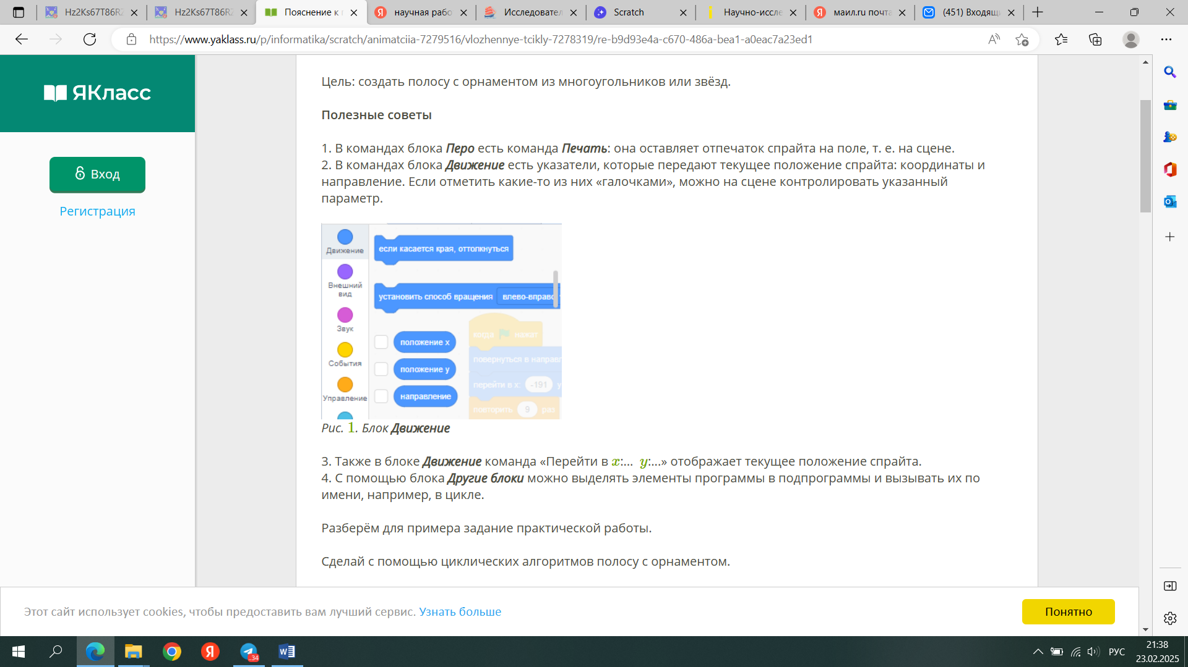

Рисунок 64. Блок Движение

3. Также в блоке Движение команда «Перейти в... у... отображает текущее положение спрайта.

4. С помощью блока Другие блоки можно выделять элементы программы в подпрограммы и вызывать их по имени, например, в цикле,

Разберём для примера задание практической работы.

Сделай с помощью циклических алгоритмов полосу с орнаментом.

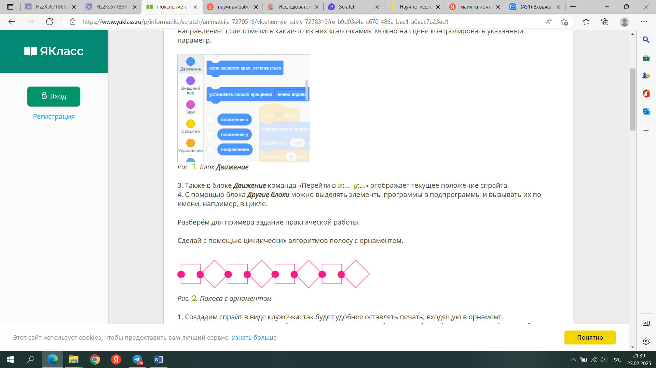

Рисунок 65. Полоса с орнаментом

1. Создадим спрайт в виде кружочка: так будет удобнее оставлять печать, входящую в орнамент.

2. Создадим подпрограмму, изображающую квадрат: Другие блоки Создать блок название блока Квадрат.

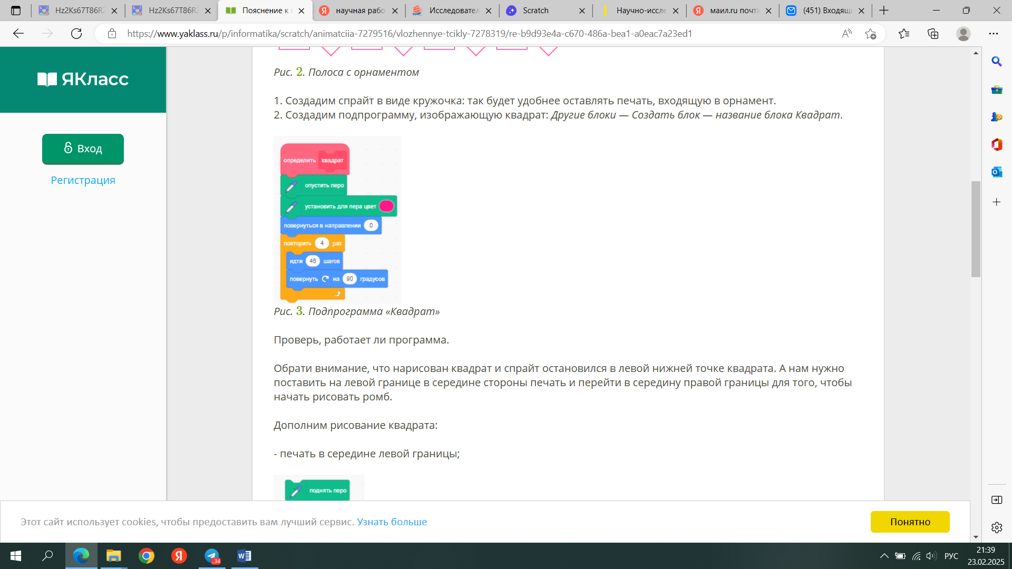

Рисунок 66. Подпрограмма «Квадрат»

Проверь, работает ли программа.

Обрати внимание, что нарисован квадрат и спрайт остановился в левой нижней точке квадрата. А нам нужно поставить на левой границе в середине стороны печать и перейти в середину правой границы для того, чтобы начать рисовать ромб.

Дополним рисование квадрата:

- печать в середине левой границы:

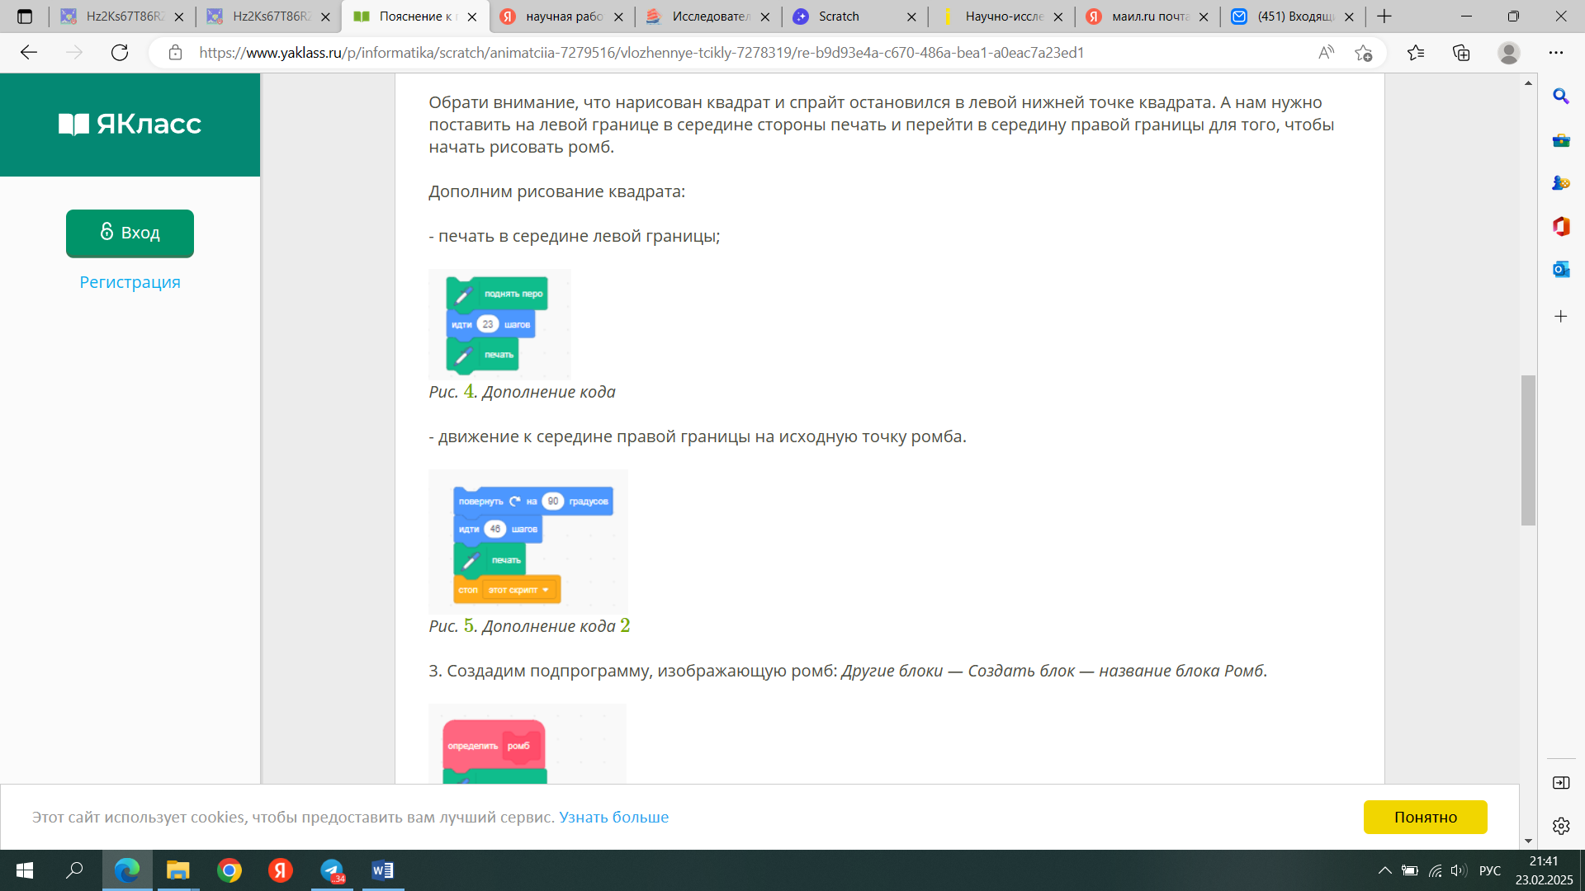

Рисунок 67. Дополнение кода

- движение к середине правой границы на исходную точку ромба.



Рисунок 68. Дополнение кода 2

3. Создадим подпрограмму, изображающую ромб: Другие блоки Создать блок название блоки Ромб.

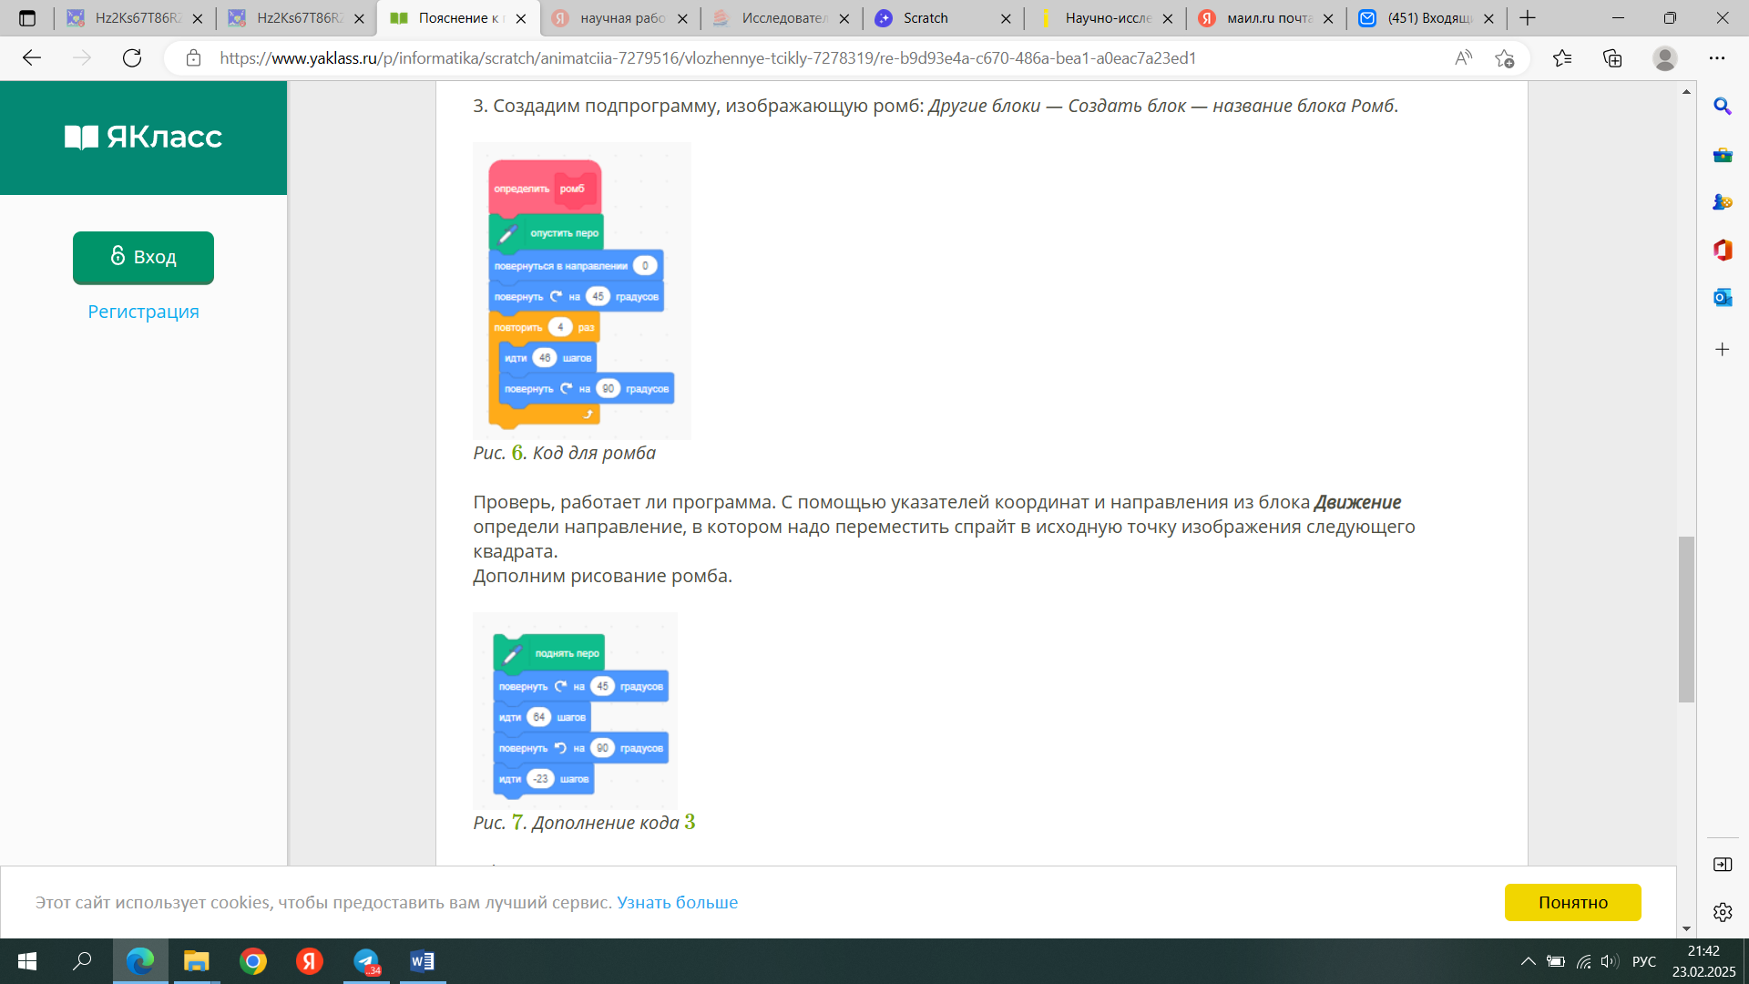

Рисунок 69. Код для ромба

Проверь, работает ли программа. С помощью указателей координат и направления из блока Движение определи направление, в котором надо переместить спрайт в исходную точку изображения следующего квадрата. Дополним рисование ромба.



Рисунок 70. Дополнение кода 3

Оформим основную программу.

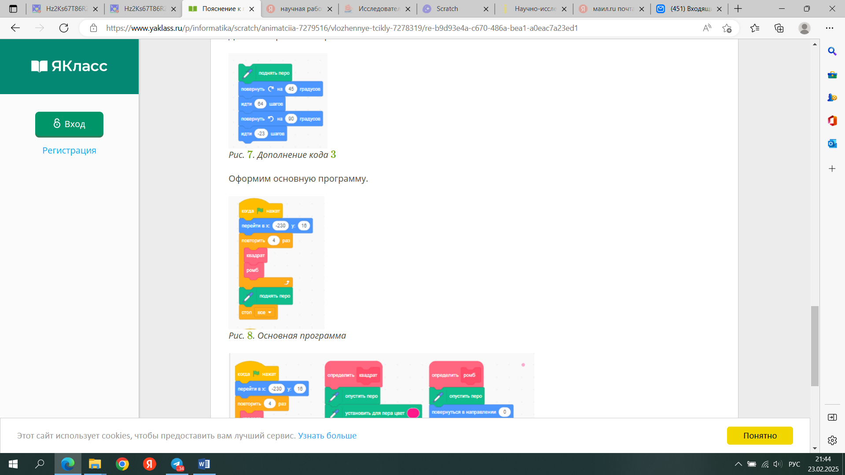

Рисунок 71. Основная программа

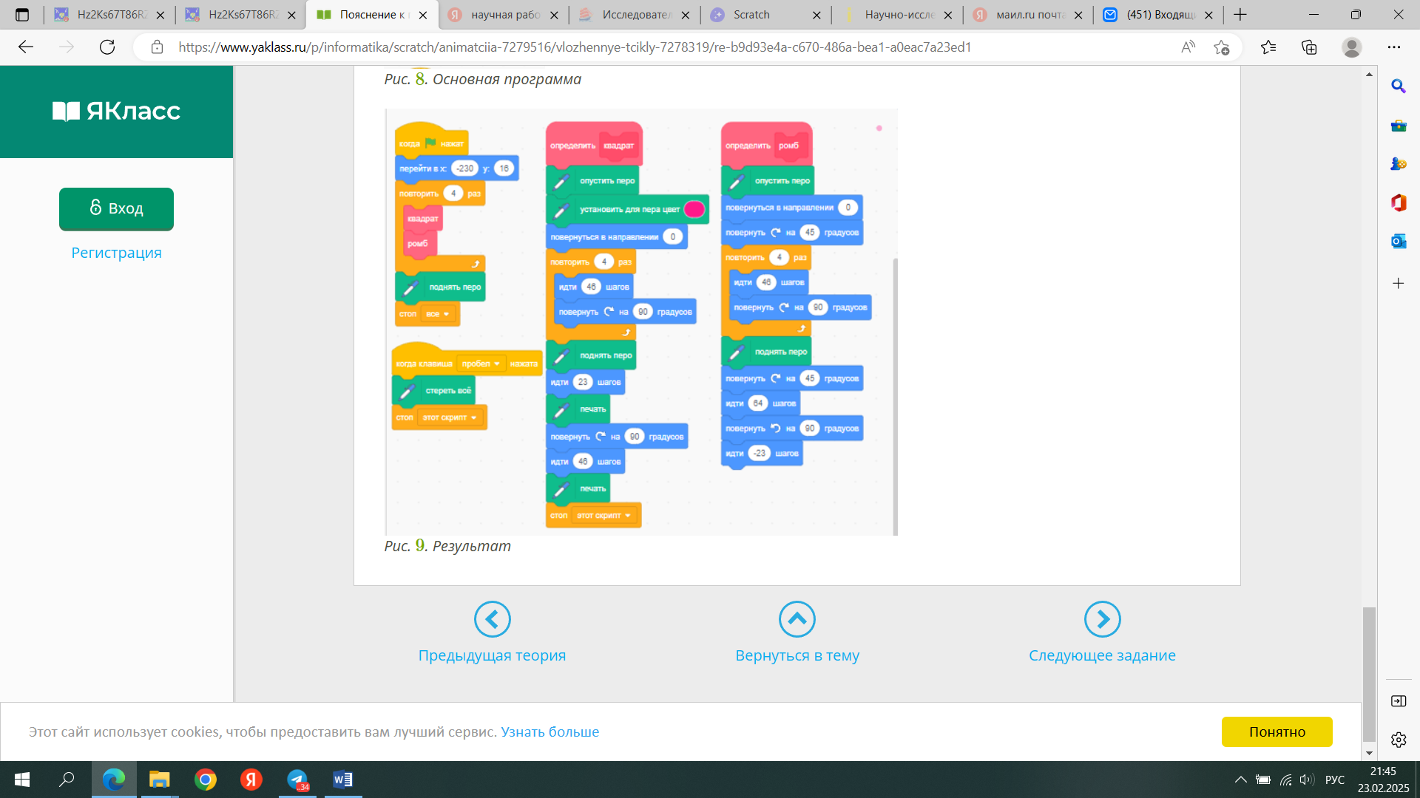

Рисунок 72. Результат

## **3.5 Бесконечный цикл**

### **3.5.1. Создание анимации на основе циклического алгоритма с бесконечным циклом**

Алгоритм с бесконечным циклом написан так, что команды в нём выполняются всегда, если только не произойдет внешнего вмешательства.

На первый взгляд, такой алгоритм кажется ошибочным. Наверняка ты слышал слово «зацикливание», и это всегда подразумевало сбой, «зависание» компьютера, перебои в работе и перезагрузку компьютера как внешнее вмешательство и решение этой проблемы.

Однако существуют ситуации, когда именно такое поведение программы желательно и выполняется осознанно, не означая нарушений в работе программы. Например, космический корабль с помощью бортового компьютера передаёт в Центр управления полетами свои координаты. Когда желательно прервать этот процесс? Только после того, как корабль вернётся на Землю. Перезагрузка компьютера также будет в этом случае внешним вмешательством, а зацикливание запланированным и желательным результатом.

В Scratch бесконечный цикл реализуется блоком «Выполнять всегда». Используем его и для следующего примера.

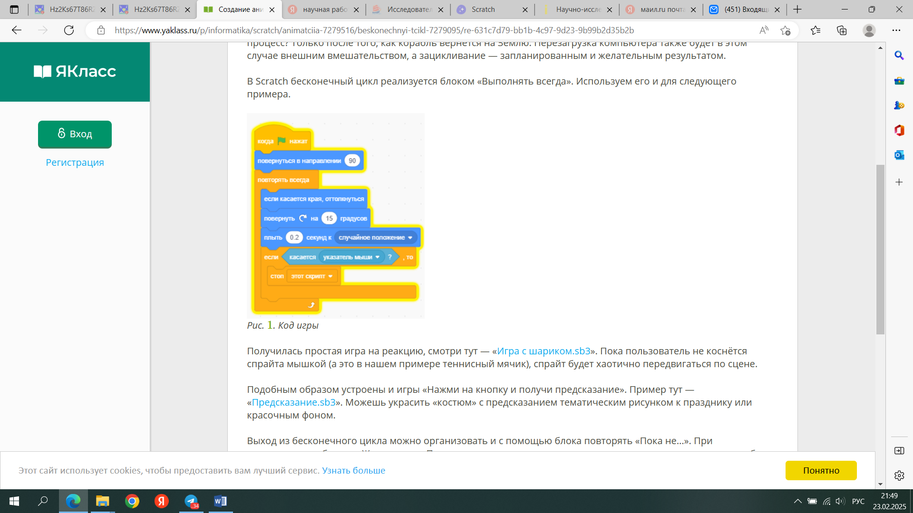

Рисунок 73. Код игры

Получилась простая игра на реакцию, смотри тут «Игра с шариком 563». Пока пользователь не коснется спрайта мышкой (а это в нашем примере теннисный мячик), спрайт будет хаотично передвигаться по сцене.

Подобным образом устроены и игры «Нажми на кнопку и получи предсказание». Пример тут- «Предсказание 563». Можешь украсить «костюм» с предсказанием тематическим рисунком к празднику или красочным фоном.

Выход из бесконечного цикла можно организовать и с помощью блока повторять «Пока не...». При использовании блоков «Ждать до...», «Повторять, пока не...» в качестве условия применяются сенсоры голубого цвета.

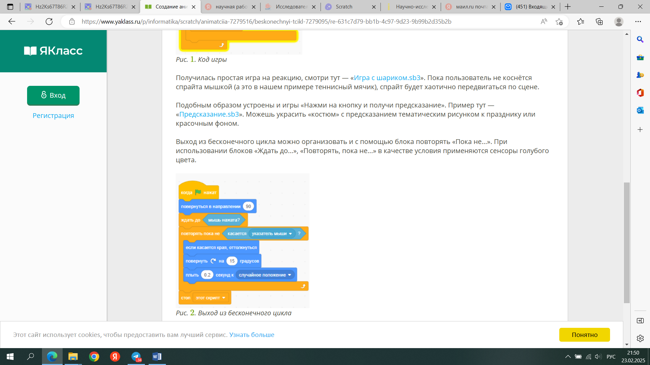

Рисунок 74. Выход из бесконечного цикла

В этом случае игра начинается нажатием мыши и заканчивается, когда игрок «догонит» указателем мыши мячик.

### **3.5.2 Направление спрайта в заданных точках**

Проекте «Бесконечность определите направление спрайта в заданных точках.

Рекомендации к выполнению:

• добавь на поле указатель «Направление» из блока Движение,

• после команды «сказать Точка №№ добавь команду из блока Управление «Ждать до...», а сенсор «касается указатели мыши». Движение спрайта будет остановлено до тех пор, пока ты не коснешься его указателем мыши;

• прочитай и запиши значение указателя «Направление» в точках 5, 6, 1:

• отметь правильный ответ.

Точки отмечены в тексте программы, приведённой ниже.

Когда зеленый флажок нажат

поднять перо

повторять всегда

перейти в x:-198 y:0

повернуться в направлении 0

опустить перо

повторить 6 раз

левый полукруг

сказать Точка 1

идти 24 шага

повернуть направо на 30 градусов

сказать Точка 2

идти 304 шагов

сказать Точка 3

повторить 2 раза

повернуть налево на 30 градусов

повторить 6 раз

правый полукруг

идти 24 шагов

сказать Точка 4

повернуть налево на 30 градусов

идти 30-4 шагов

сказать Точка

повернуть направо на 30 градусов

повторить 6 раз

левый полукруг

сказать Точка 6

Выберите ответ:

90-90 0

120-120 0

0 90 120

-120 0 90

### **3.5.3 Задание «Полёт ракеты»**

Разработай код полета ракеты по предложенной траектории.

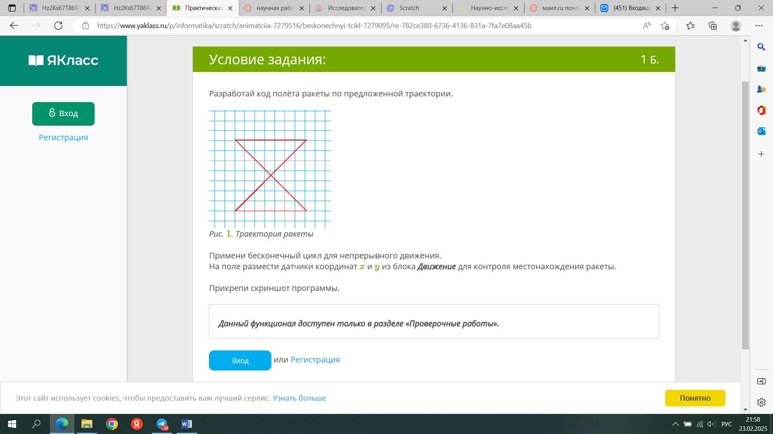

Рисунок 75. Траектория ракеты

Примени бесконечный цикл для непрерывного движения.

На поле размести датчики координати у из блока Движение для контроля местонахождения ракеты.

### **3.5.4  Пояснение к заданию «Полёт ракеты»**

В задании тебе будет предложено написать код бесконечного цикла для полёта ракеты по предложенной траектории.

По заданию бортовой компьютер во время полёта должен непрерывно передавать в Центр управления полётами координаты космического корабля.

В практической работе используй фон Stars из копилки фонов и спрайт Rocketship.

Перед написанием кода:

• измени размер спрайта. Достаточно 40%

• поверни спрайт на 90 градусов

• перенеси центр вращения в нос ракеты.

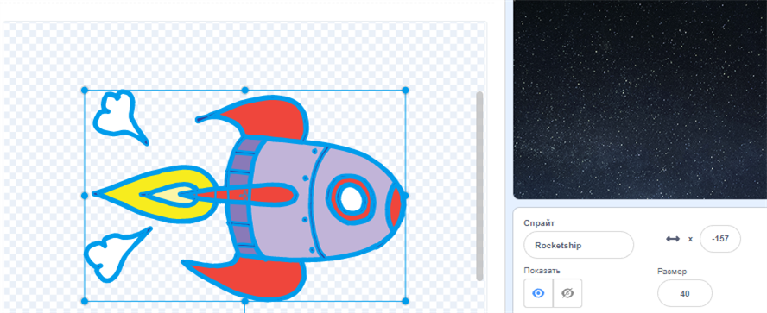

Рисунок 76. Спрайm

Напиши код полёта ракеты по предложенной траектории. Используй бесконечный цикл для непрерывного движения. На поле размести датчики координатУ у из блока Движение.

Рекомендации:

• используй перо во время отладки кода, в готовом проекте траекторию движения не отображай

• используй датчик «Направление» из блока Движение во время отладки кода, в готовом проекте не отображай ero:

• в качестве сцены во время отладки кода можно использовать фоны Хy gird, Xy-gird-20pr,

Xy-gird-30pг, в готовом проекте смени его на рекомендуемый

• для структурирования кода используй циклы с заданным числом повторений и Другие блоки-подпрограммы.

Ниже приведен пример отладки кода для движения ракеты по траектории восьмиконечной звезды.

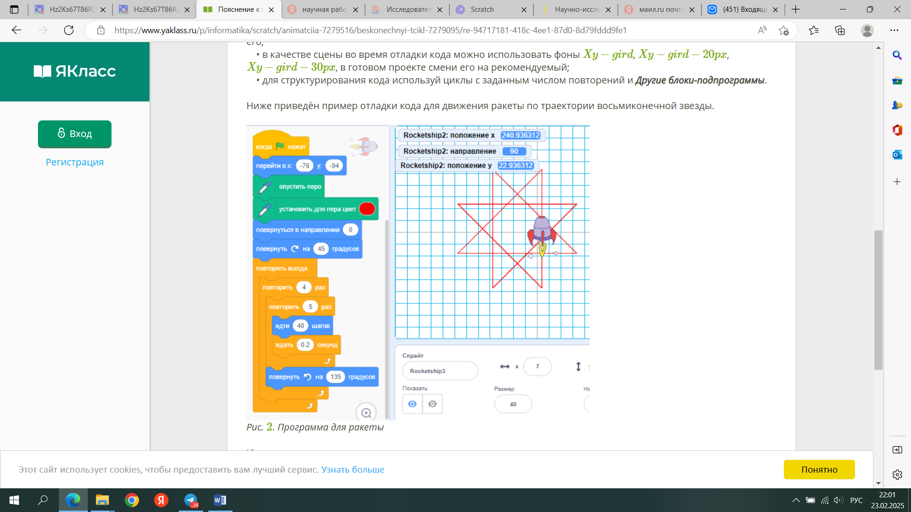

Рисунок 77. Программа для ракеты

И вид готового проекта.

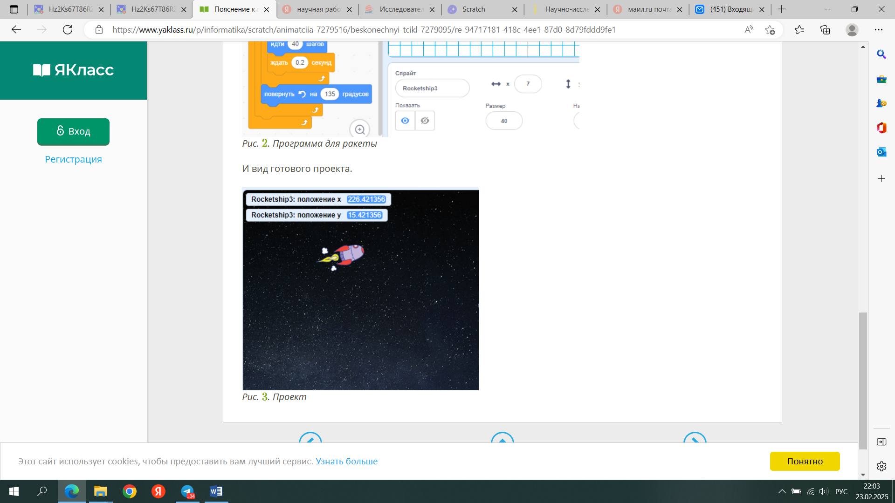

Рисунок 78. Проект

## **3.6 Ветвление**

### **3.6.1. Создание анимации на основе алгоритмов с ветвлением**

Из материалов нашего курса тебе уже известна организация цикла с ветвлением. В Scratch алгоритмы с веталением создаются при помощи команд блока Управление «если, то» и «если то...иначе». В качестве условия, при котором выполняется команда, записанная после «то» выбирается значение, определяемое сенсором Создадим проект, который будет имитировать работу Меню.

Пусть в нашем меню будет три кнопки-спрайта: «звезда», «многоугольник», «в начало».

Каждая из кнопок пульсирует, изменяя размер, при наведении на кнопку меняется фон, соответствующий этой кнопке. В примере сиреневой кнопке «звезда» соответствует сиреневый фон, а бирюзовой кнопке «Многоугольник» бирюзовый фон. Для того, чтобы отменить все изменения есть белый фон и на него ведёт кнопка «в начало».

Для каждого из спрайтов будет похожий код, различающийся только номером или названием фона на который ведет кнопка. Попробуй выполнить проект самостоятельно. 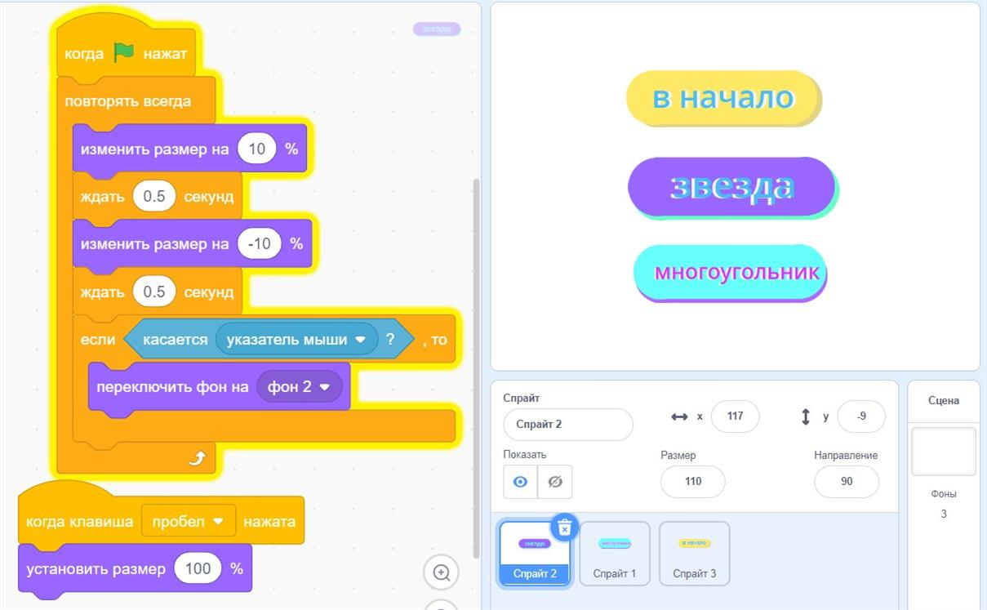

Рисунок 79. Проект «Менго»

В проекте Меню мы применили неполное ветвление, использовав команду «если..то».

Рассмотрим для другого примера полное ветвление. В проекте будет действовать черепашка, которая на болотистом поле будет обходить лужи.

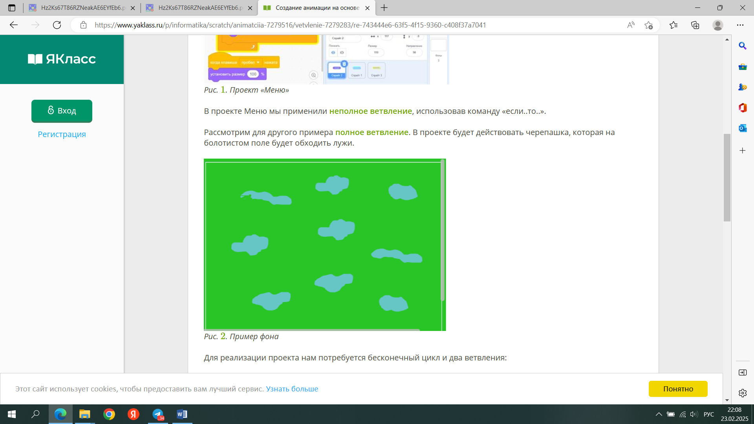

Рисунок 80. Пример фана

Для реализации проекта нам потребуется бесконечный цикл и два ветвления:

• если черепашка подходит к краю, то развернуть её в сторону поля;

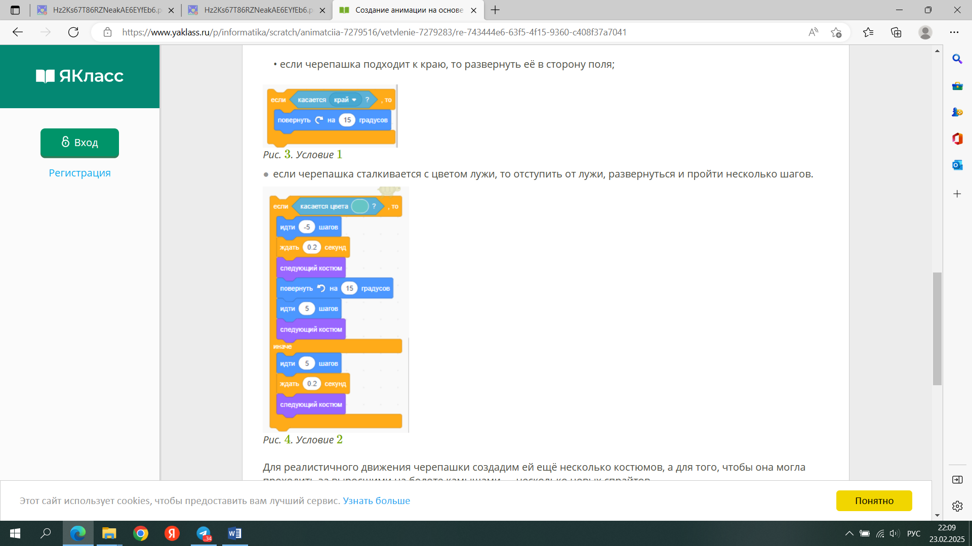

Рисунок 81. Условие 1

Если черепашка сталкивается с цветом лужи, то отступить от лужи, развернуться и пройти несколько шагов.



Рисунок 82. Условие 2

Для реалистичного движения черепашки создадим ей ещё несколько костюмов, а для того, чтобы она могла проходить за выросшими на болоте камышами несколько новых спрайтов.

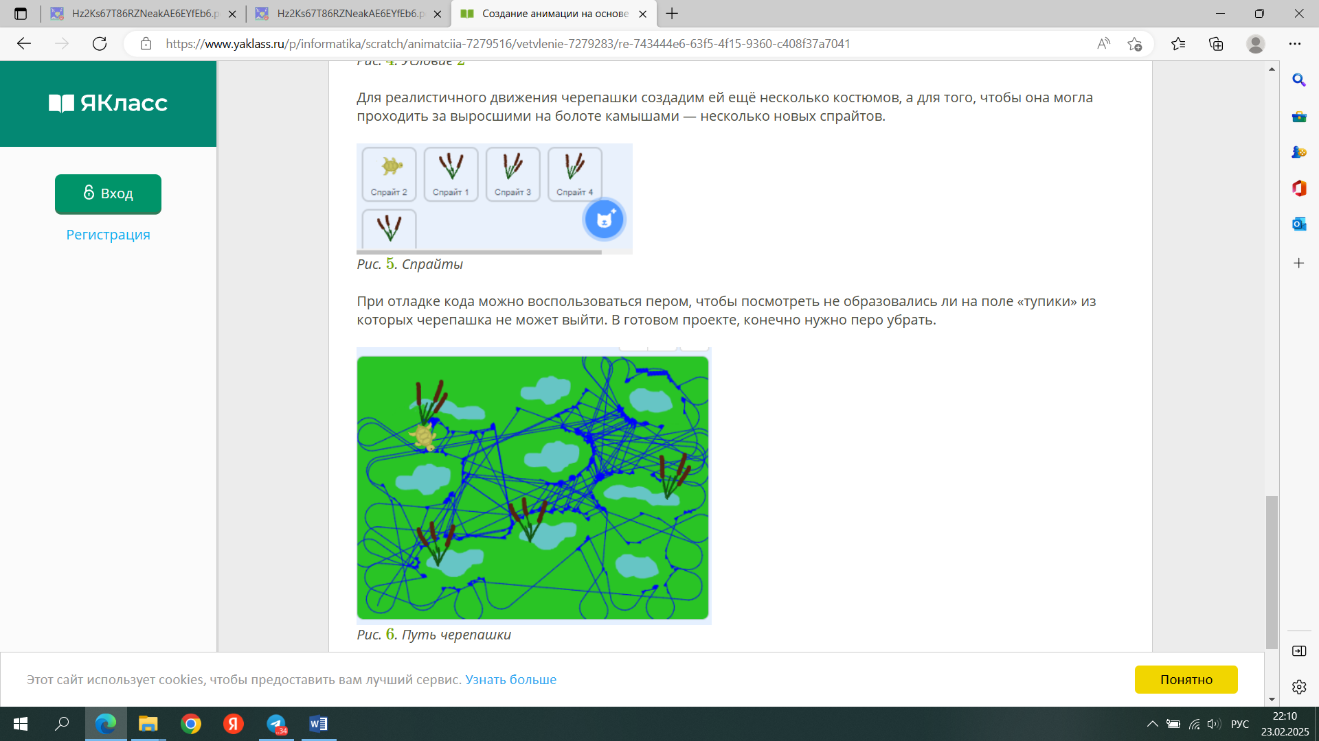

Рисунок 83. Спрайты

При отладке кода можно воспользоваться пером, чтобы посмотреть не образовались ли на поле «тупики» из которых черепашка не может выйти. В готовом проекте, конечно нужно перо убрать.



Рисунок 84. Путь черепашки

### **3.6.2 Лабиринт**

Повтори проект Лабиринт и выполни исследовательскую работу, указав, в каких из перечисленных координат мог бы оказаться жук во время выполнения алгоритма.

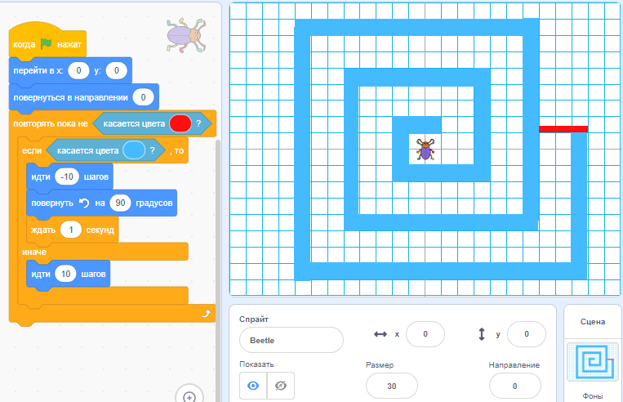

Рисунок 85. Проект Лабиринт

**Обрати внимание!**

• лабиринт изображен на фоне Ху-grid-20px2,

• размер спрайта установлен 30% от оригинала,

• центр вращения у спрайта не изменен.

**Ответы:**

(160,-20)

(-10,-120)

(-180,-20)

(160,130)

# ГЛАВА 4. ИНФОРМАЦИОННОЕ МОДЕЛИРОВАНИЕ

## **4.1**[**Проект «Бросай кубик»**](https://www.yaklass.ru/p/informatika/scratch/informatcionnoe-modelirovanie-7293384/proekt-brosai-kubik-7289335)

### **4.1.1. Использование случайных чисел в информационном моделировании**

Переменная, принимающая случайное значение в указанном интервале, находится в блоке Операторы.

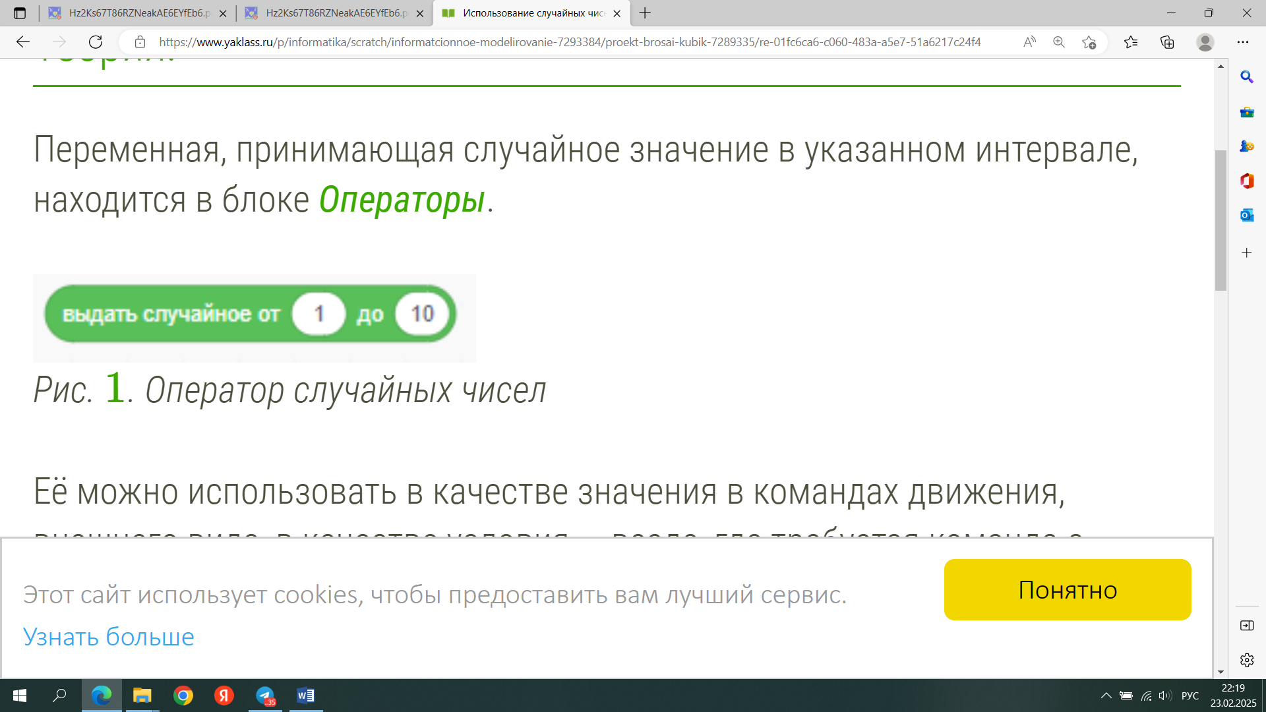

Рисунок 86. Оператор случайных чисел

Её можно использовать в качестве значения в командах движения, внешнего вида, в качестве условия везде, где требуется команда с овальным блоком внутри.

Существует много игр в кости. Одни из них древние, другие не очень. Суть игры строится на получении случайным образом числа в интервале от 1 до 6. Для этого бросают кубик с нанесёнными на грани точками. Материалом для изготовления кубиков издревле служили кости животных, поэтому и игру назвали игрой в кости.

Игры, как мы уже сказали, бывают самые разные: игроки кидают и один кубик, и два, в некоторых играх может быть и шесть кубиков. Наша задача моделировать падение кубика и возможность посчитать количество выпавших очков.

Готовый спрайт кубика можно скопировать и получить при каждом «бросании» разное количество очков, так как в моделировании участвует генератор случайных чисел.

В проекте - один спрайт кубика и шесть его костюмов.

Костюмы можно скопировать (1.svg, 2.svg, 3.svg, 4.svg, 5.svg, 6.5vg) или нарисовать самостоятельно.

### **4.1.2 Проект «Бросай кубик» (задание с самопроверкой)**

Описание проекта «Бросай кубик».

Наша задача смоделировать падение кубика и возможность посчитать количество выпавших очков.

При нажатом зелёном флажке кубик занимает исходное положение и направление.

Исходный костюм кубика выбирается случайным образом. С помощью циклического алгоритма с условием.

Указывающим на точку остановки, запрограммируем следующие действия кубика:

поворот вправо или влево на указанное число градусов,

изменение координаты у (предлагаем моделировать падение кубика от верхней границы сцены к нижней

вертикально, то есть изменяя только координату у),

• смену номера костюма на случайный.

После окончания падения нужно развернуть кубик так, чтобы он «стоял» на одной из граней.

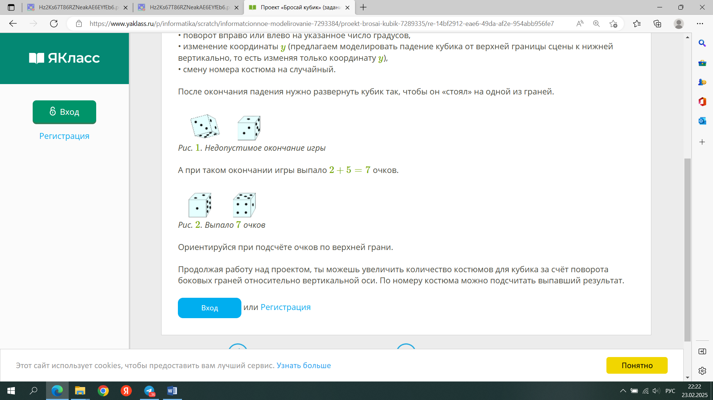

Рисунок 87. Недопустимое окончание игры

А при таком окончании игры выпало 2+5= 7 очков.

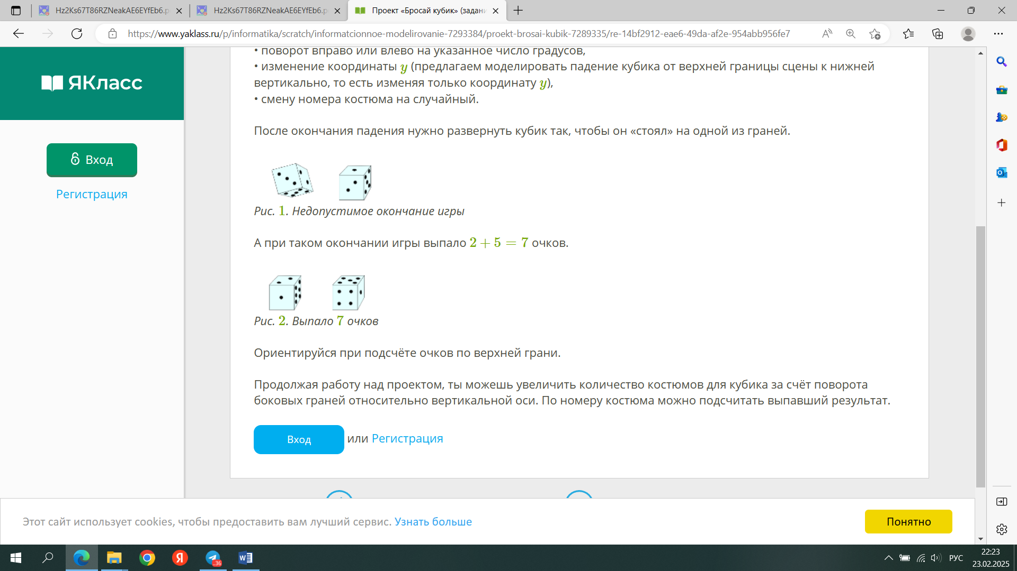

Рисунок 88. Выпало 7 очков

Ориентируйся при подсчёте очков по верхней грани.

Продолжая работу над проектом, ты можешь увеличить количество костюмов для кубика за счёт поворота боковых граней относительно вертикальной оси. По номеру костюма можно подсчитать выпавший результат.

## **4.2** [**Проект «Белый слон»**](https://www.yaklass.ru/p/informatika/scratch/informatcionnoe-modelirovanie-7293384/proekt-belyi-slon-7289339)

### **4.2.1 Использование списков в информационном моделировании**

Кроме уже перечисленных возможностей использования переменной, принимающей случайное значение, её можно использовать как указатель элемента существующего списка.

**Рассмотрим пример.**

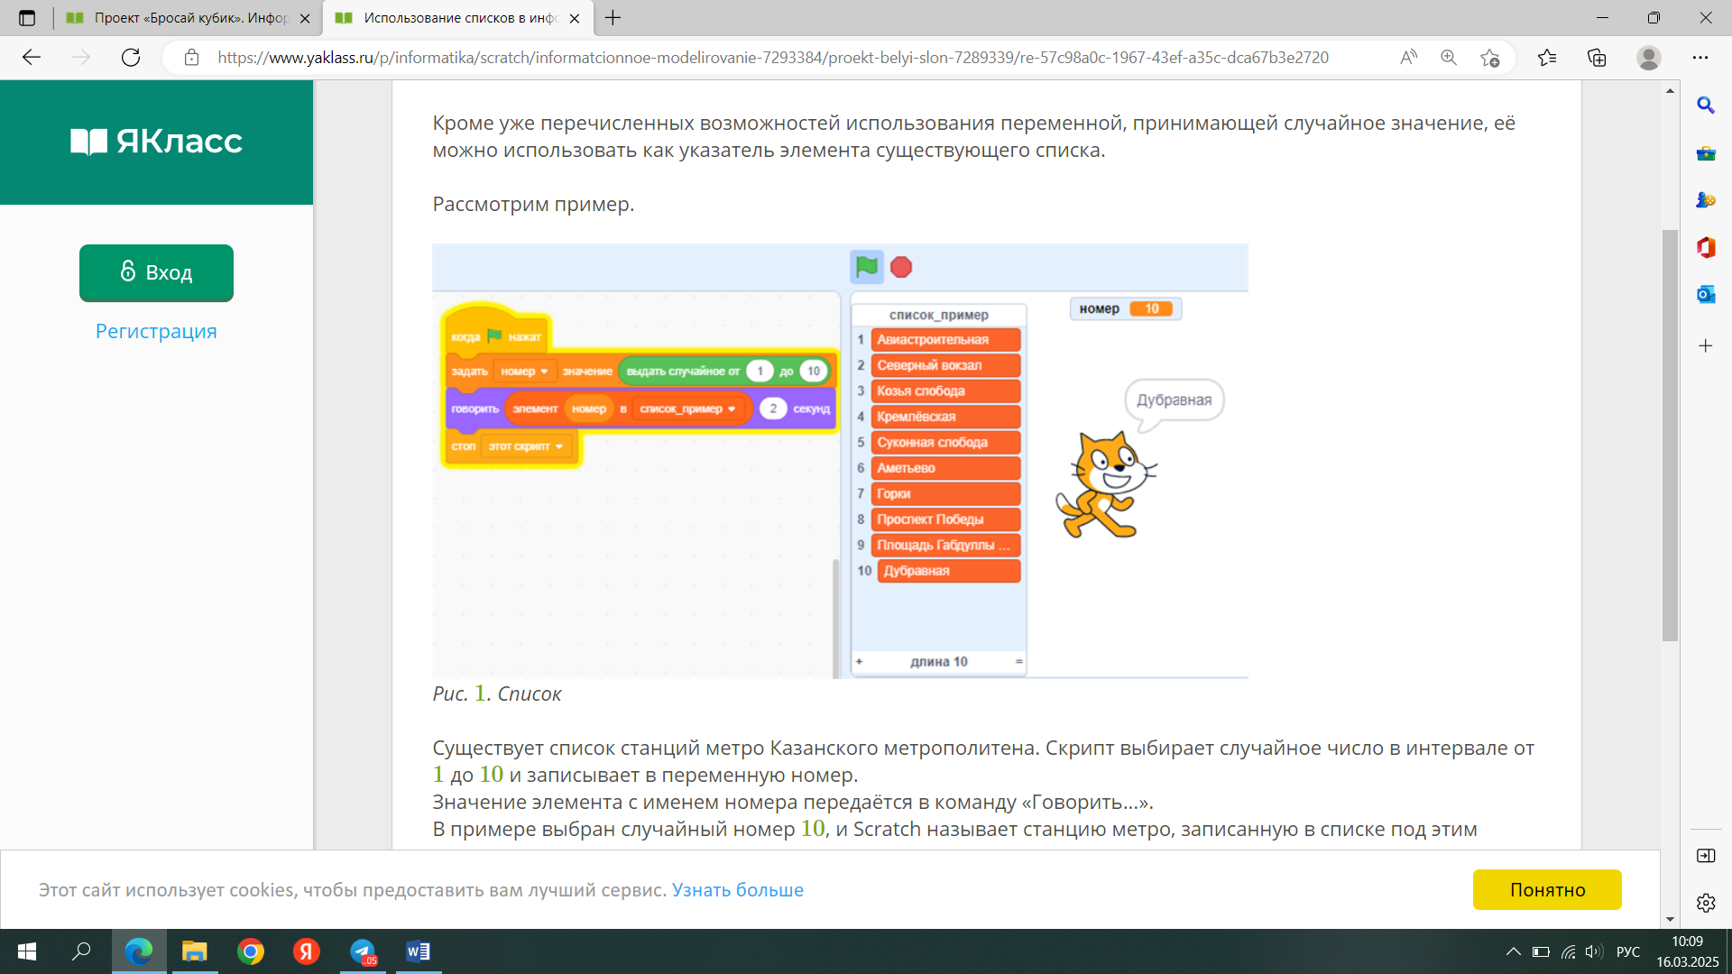

Рисунок 89. Список

Существует список станций метро Казанского метрополитена. Скрипт выбирает случайное число в интервале от 1 до 10 и записывает в переменную номер. Значение элемента с именем номера передаётся в команду «Говорить...».

В примере выбран случайный номер 10, и Scratch называет станцию метро, записанную в списке под этим номером. В этом же проекте мы применим работу со слоями.

По команде «Перейти на передний/задний слой» спрайт перемещается по слоям таким образом, что спрайты находящиеся в переднем слое, «загораживают» спрайты, находящиеся слоями ниже.

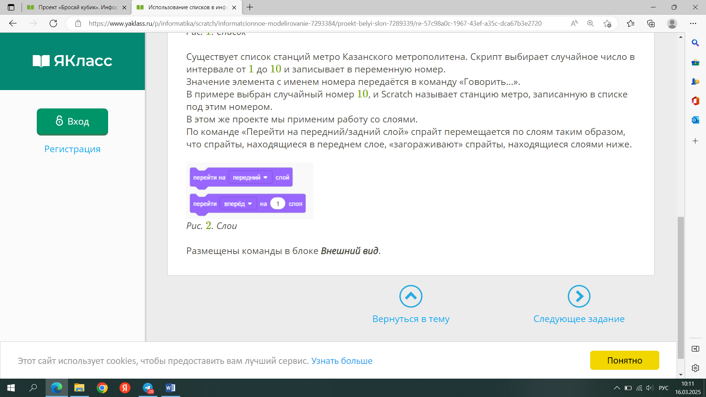

Рисунок 90. Слои

Размещены команды в блоке *Внешний вид.*

### **4.2.2  Проект «Белый слон» (задание с самопроверкой)**

Название для этой игры придумала нейросеть. На самом деле, слон у нас сиреневый, белого слона на белом фоне будет сложно увидеть. На игровом поле мы видим три коробки и ведущего.

Коробки нарисованы, а ведущий спрайт Sasha, из него мы взяли костюм Sasha-b и развернули справа налево.

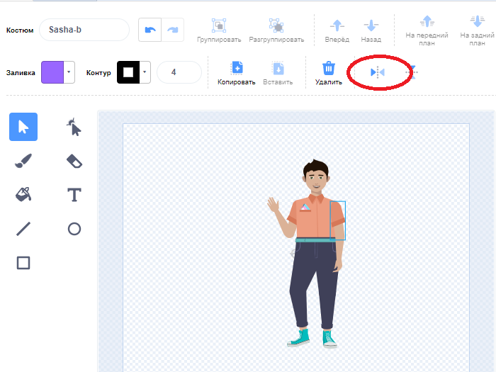

Рисунок 91. Спрайm Sasha

Цифры, обозначающие коробки, скопированы из соответствующих спрайтов и нанесены на фон.

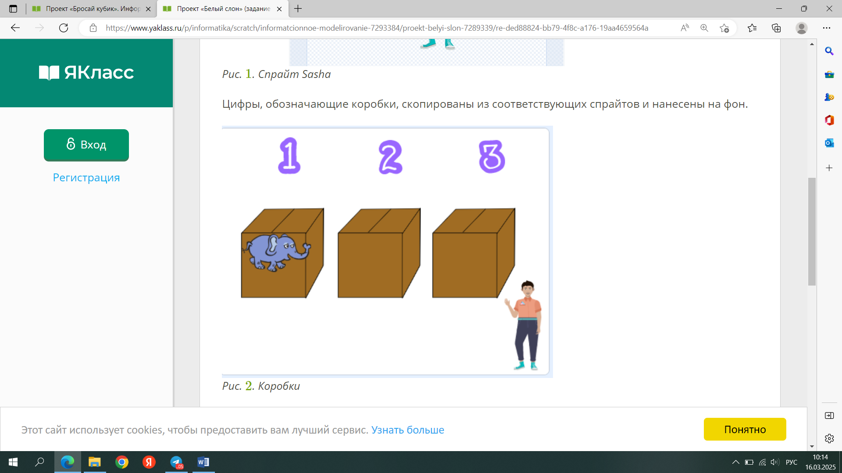

Рисунок 92. Коробки

Кроме видимых объектов на поле есть слон, спрайт elephant-a, но он закрыт одной из коробок.

Ведущий задаёт вопрос: «В какой коробке слон?».

Если внесен правильный ответ, ведущий говорит «Ура!» и звучит звук Tada, в противном случае он говорит «Ну нет!» и звучит звук Оора.

В проекте используется список Место х. В этом списке содержатся координаты коробок. Координата у в этом проекте всегда равна 0.

При нажатом зелёном флажке код генерирует случайное число в интервале от 1 до 3 и записывает его в переменную Место. Спрайт слона перемещается на задний фон и находит координату в списке Место х по номеру элемента списка в переменной Место. Координата у в этом проекте всегда равна 0.

Ведущий задаёт вопрос: «В какой коробке слон?» и ждёт ответа. Если ответ совпадает со значением переменной место, то ведущий говорит «Ура!» и звучит звук Tada, в противном случае он говорит «Ну нет!» и звучит звук Ооря. Это проигрыш, поэтому ведущий говорит «Проверь!». Для проверки нужно нажать на спрайт коробки. Коробка переходит на задний фон, и слон показывается.

При нажатии на спрайт коробки она переходит на задний фон.

Продолжая работу над проектом, ты можешь добавить красочный фон, а также создать второй список Координата у для того, чтобы расставить коробки не в одну линию.

## **4.3 Проект «Такие разные движения»**

### **4.3.1 Использование алгоритмических конструкций в моделировании движения персонажа**

Изучая Scratch, мы создаём проекты с движущимися персонажами. Обратим внимание на характер движения каждого объекта. Снежинка и шарик двигаются по разному. Яйцо скатывается, а машина по ровной дороге движется плавно. Описание движения каждого объекта в наших проектах можно программировать по-разному.

**Рассмотрим пример.**

Персонаж dog2 двигается по полю к финишной черте. Коснувшись этой черты, персонаж должен остановиться.

У спрайта dog2 есть 3 костюма. Два из них соответствуют прямолинейному движению. Персонаж просто переставляет лапки. Интересно будет оформить движение по такому сценарию.

Разделим движение собаки на две фазы: в первой фазе персонаж некоторое количество раз движется прямолинейно, меняя костюмы dog2-а и dog2-b. Реализовать это можно как циклический алгоритм с заданным числом повторений. Во второй фазе персонаж останавливается, меняет костюм на дод-с, подпрыгивает по оси у. как бы удивляясь тому, что до финиша ещё далеко.

Далее обе фазы движения повторяются до тех пор, пока персонаж не коснётся финиша. Касание будет определяться цветом финишной черты.

По зелёному флажку займём исходную для персонажа позицию и определим исходный костюм.

Начинать движение будем по нажатию клавиши клавиатуры. Например, по нажатию на клавишу «d».

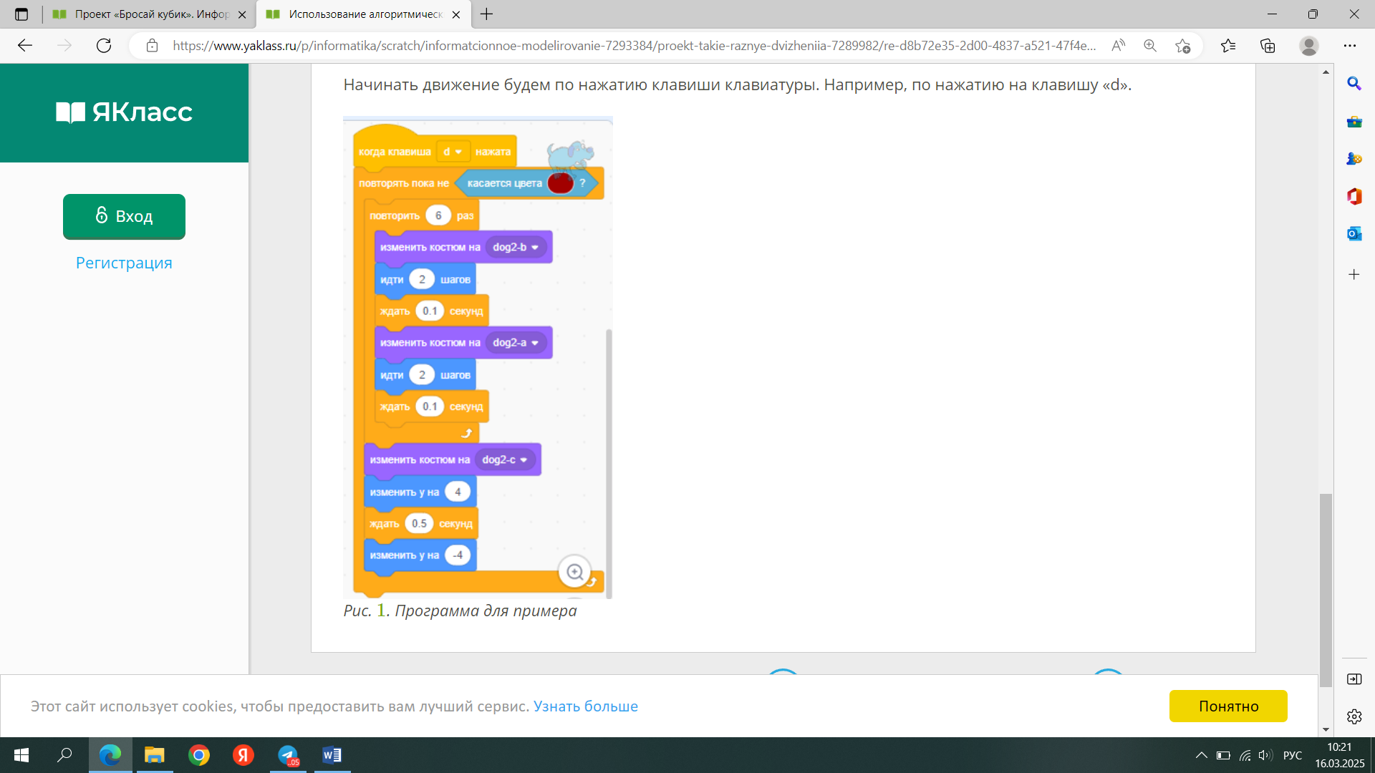

Рисунок 93. Пример программы

### **4.3.2 Проект «Такие разные движения» (задание с самопроверкой)**

Создадим проект, в котором все персонажи будут двигаться к красной финишной черте из исходного положения, но движение каждого из персонажей будет организовано различными способами.Для реализации проекта нам необходимо оформить сцену беговыми дорожками и финишной чертой.

Участвовать будут 5 спрайтов: Grasshopper, gira f fe, bear-walk, horse, dog2. В проекте для всех персонажей будем использовать полный набор костюмов.

При нажатом зелёном флажке все спрайты занимают исходное положение у левой границы сцены и устанавливается исходный костюм. Эта часть кода различается координатами и у, а также названием костюма.

У этого спрайта (кузнечик) 6 различных костюмов. Организуем его движение таким образом, что для каждого прыжка нужно нажимать клавишу клавиатуры.

Такое движение называют дискретным, и в играх оно часто применяется для того, чтобы игрок мог остановить персонажа перед препятствием или чтобы пропустить угрозу. В конструкции ветвления установим условие касания цвета финишной черты: если спрайт касается цвета, то скрипт останавливается, иначе персонаж меняет костюм на следующий и по команде «Идти...» делает нужное количество шагов.

Плавная походка жирафа закодирована циклическим алгоритмом с условием, пока не касается цвета финишной черты. Запускается движение одной клавишей. Такой способ, в отличие от предыдущего, называется непрерывным.

Выбери клавишу, по которой жираф будет внутри циклической конструкции непрерывно менять костюм, совершать шаги, и добавь для плавности походки небольшое ожидание.

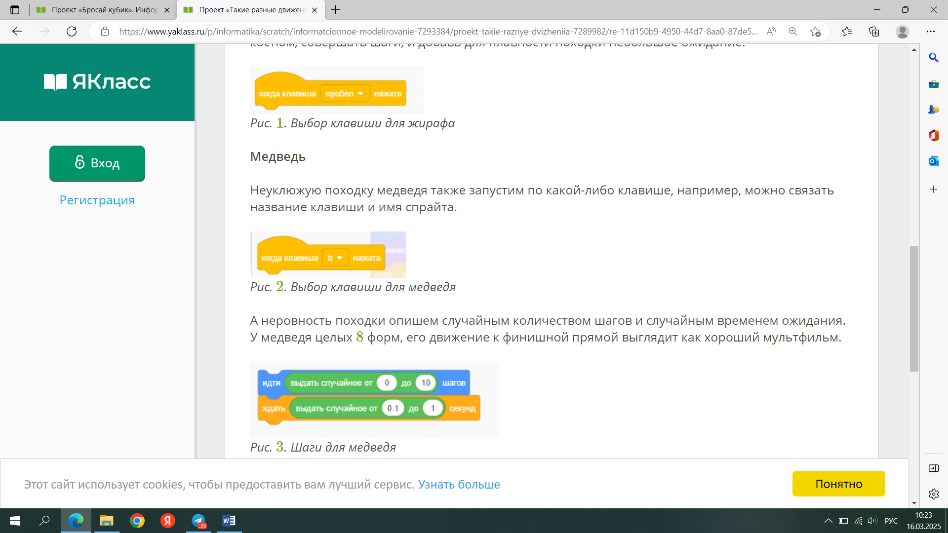

Рисунок 94. Выбор клавиши для жирафа

Неуклюжую походку медведя также запустим по какой-либо клавише, например, можно связать название клавиши и имя спрайта.

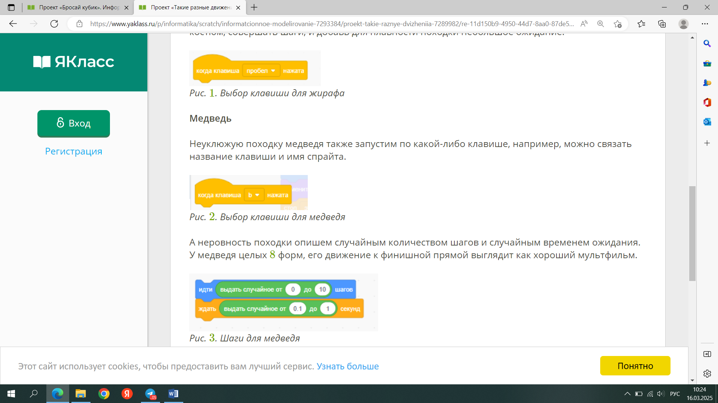

Рисунок 95. Выбор клавиши для медведя

А неровность походки опишем случайным количеством шагов и случайным временем ожидания. У медведя целых 8 форм, его движение к финишной прямой выглядит как хороший мультфильм.

идти выдать случайное от 0 до 10 шатов

ждать выдать случайное от 101 до 1 секунд



Рисунок 96. Шаги для медведя

У этого спрайта (лошадь) всего два костюма. Он проиллюстрирует нам возможность заменить команду «Идти 10 шагов» командой «Изменить г на 10%. Движение будем также начинать клавишей и описывать циклическим алгоритмом с условием.

Движение собаки можно сделать таким же, как описано в теоретическом материале, или улучшить, используя, например, случайное число повторений чередования костюмов dog-a u dog -b.

Запусти проект зелёным флажком. Нажатием на клавиши, связанные с непрерывным движением, отправь к финишу спрайты и управляй клавишей движением кузнечика. Различное описание движения персонажей ты сможешь использовать в других проектах.

## **4.4 Проект «За яблоками»**

### **4.4.1 Возможности Scratch при создании многопользовательской игры**

Блок управления «Когда клавиша нажата» даёт возможность управлять с клавиатуры несколькими объектами одновременно.

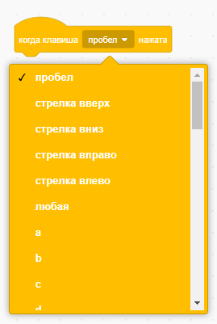

Рисунок 97. Блок «Когда клавиша нажата»

Помимо стрелок управления в играх используется набор клавиш W-S-A-D - управление перемещениями вверх-вниз-влево-вправо. Поэтому, если ты решишь поиграть вместе со своим другом на одном компьютере, вы можете создать игру с параллельным управлением персонажами.

Например, вы можете одновременно управлять двумя змейками.

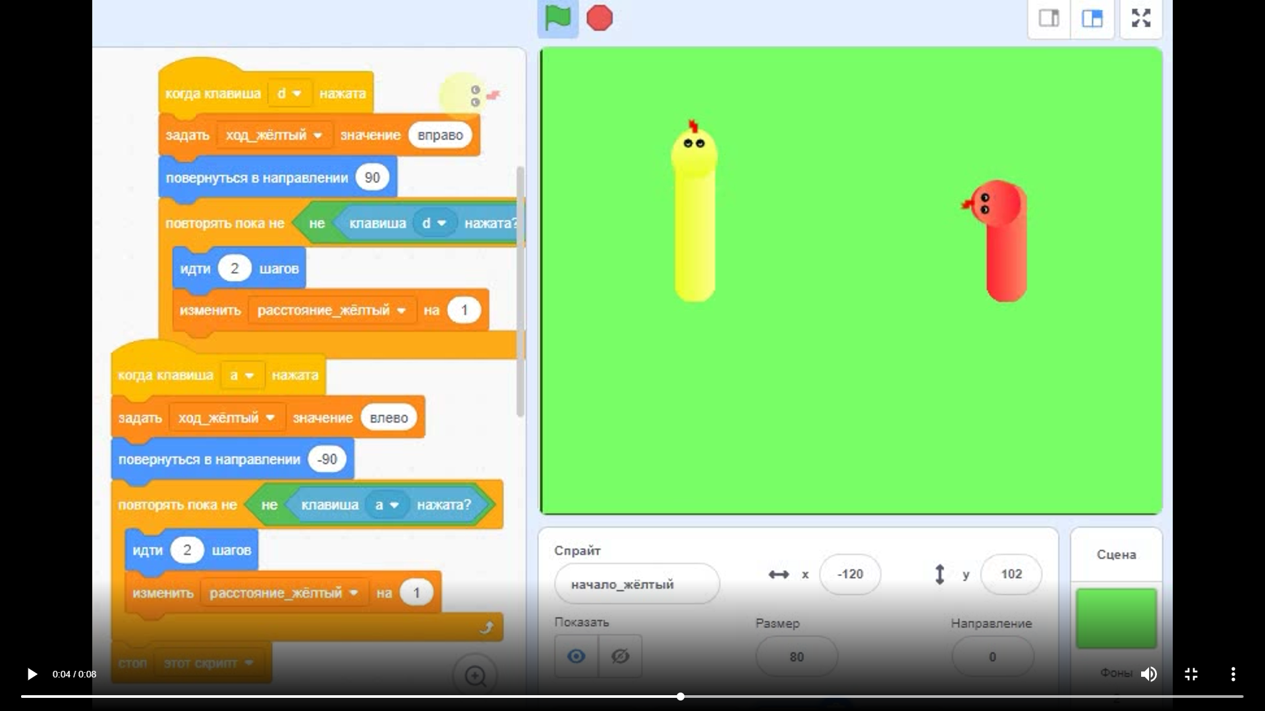

Рисунок 98. Змейки

Описание движения для разных персонажей может быть как одинаковым, так и разным, и управление нужно продумать так, чтобы расположение клавиш управления было удобно для совместной игры.

### 

### **4.4.2 Проект «За яблоками» (задание с самопроверкой)**

В проекте «За яблоками» на поле будут действовать четыре персонажа. Это два сборщика яблок спрайты Tatiana w Taylor (назовем их Таня и Ваня), а также два вида яблок: спрайт Apple в красном и желтом цвете.

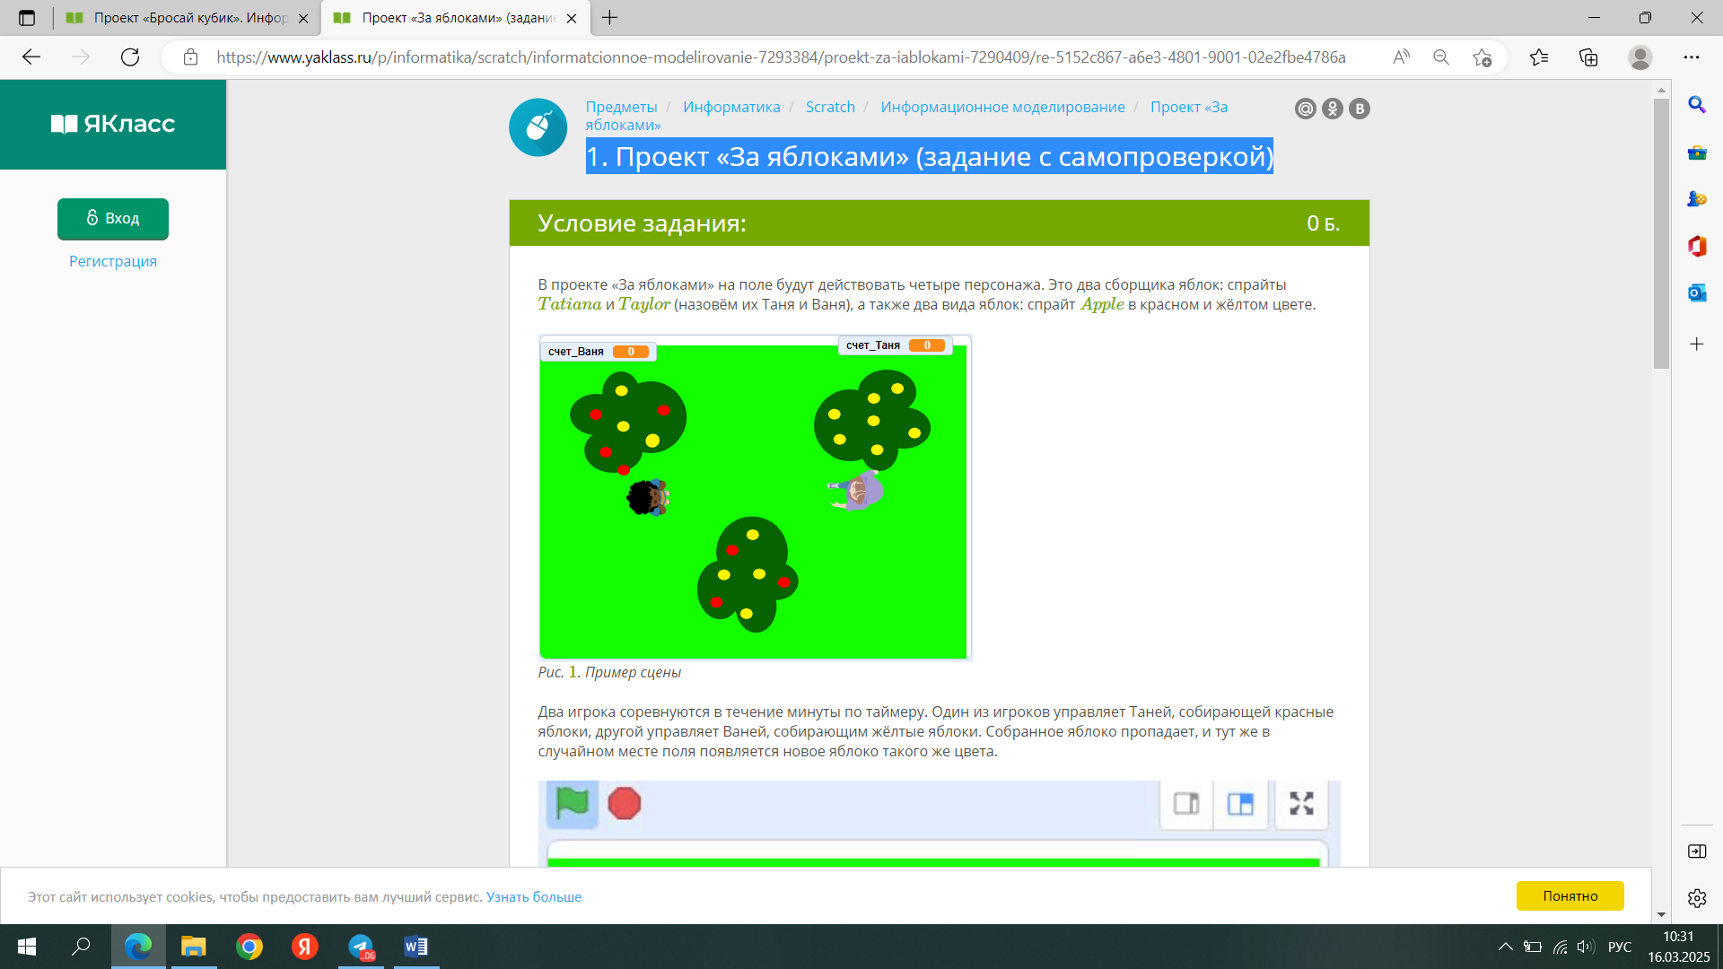

Рисунок 99. Пример сцены

Два игрока соревнуются в течение минуты по таймеру. Один из игроков управляет Таней, собирающей красные яблоки, другой управляет Ваней, собирающим желтые яблоки. Собранное яблоко пропадает, и тут же в случайном месте поля появляется новое яблоко такого же цвета.

Через минуту появляется счетчики: сколько яблок собрано Ваней, сколько Таней. Игра заканчивается.

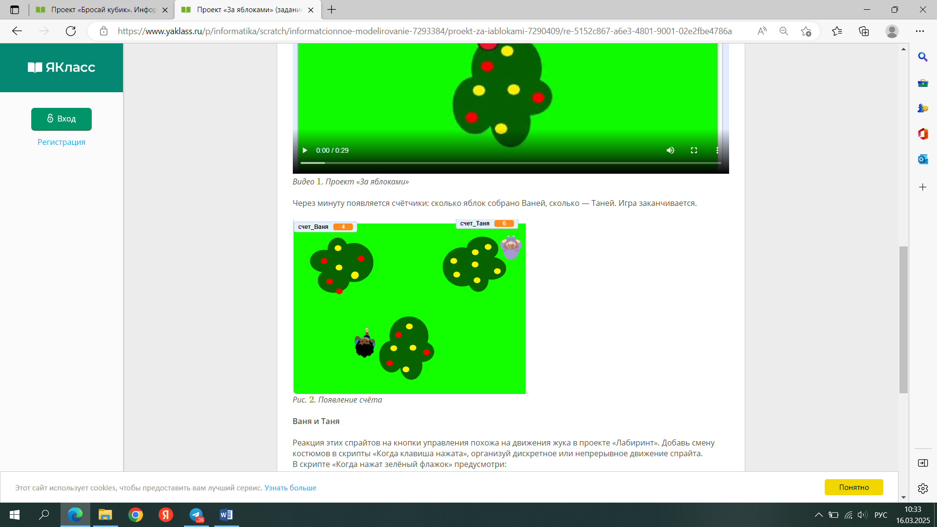

Рисунок 100. Появление счета

Реакция этих спрайтов на кнопки управления похожа на движения жука в проекте «Лабиринт». Добавь смену костюмов в скрипты «Когда клавиша нажата», организуй дискретное или непрерывное движение спрайта. В скрипте «Когда нажат зеленый флажок» предусмотри:

В скрипте «Когда нажат зелёный флажок» предусмотри

• сброс таймера;

• задание нулевого значения переменной счета,

• установку в исходное положение спрайта на поле и исходное направление движения;

• в циклической конструкции проверку, достигли таймер указанного значения. Если показания таймера больше В нашем проекте 60, то нужно показать переменную счёта каждого из спрайтов и остановить игру

Яблоко появляется в случайном месте поля, создаёт свой клон и прячется, когда начинает действовать клон яблока, он всегда проверяет касание спрайта-собирателя, например «Если касается Таня, то», в этом случае

• меняется переменная счёта этого спрайта;

• яблоко прячется и создаёт свой клон;

• яблоко переходит в случайное место п показывается

Продолжая работу над проектом, ты можешь дополнить код спрайтов таким образом, чтобы при касании «чужого» яблока начислялись премиальные баллы, или, наоборот, баллы снимались. Изменение в баллах может добавить «блуждающий» объект, столкновение с которым происходит случайно.

## **4.5 Проект «Полёт большого вертолёта»**

### **4.5.1. Использование в моделировании поведения спрайта атрибутов других спрайтов**

В разделе сенсоры есть блок, возвращающий атрибут спрайта или сцены. Форма блока овальная это возможность использовать его содержимое как переменную.

Рассмотрим, атрибуты каких спрайтов в проекте можно использовать.

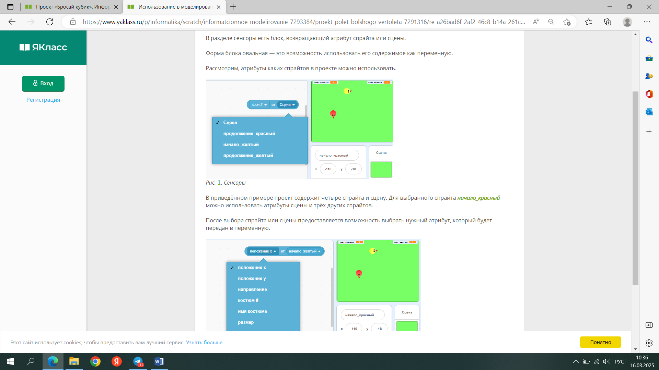

Рисунок 101. Сенсоры

В приведённом примере проект содержит четыре спрайта и сцену. Для выбранного спрайта начало красный можно использовать атрибуты сцены и трех других спрайтов.

После выбора спрайта или сцены предоставляется возможность выбрать нужный атрибут, который будет передан в переменную.

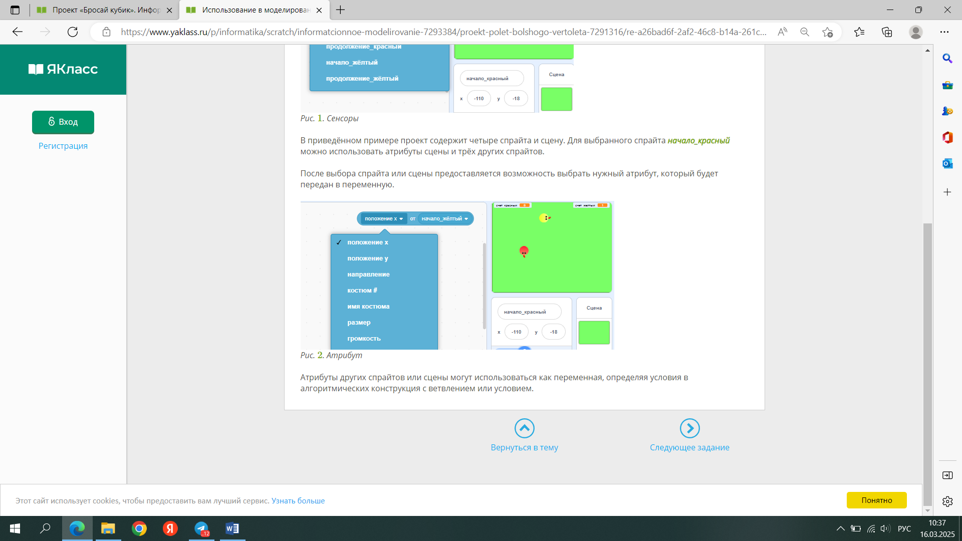

Рисунок 102. Атрибут

Атрибуты других спрайтов или сцены могут использоваться как переменная, определяя условия в алгоритмических конструкция с ветвлением или условием.

### **4.5.2 Проект «Полёт большого вертолёта» (задание с самопроверкой)**

В проекте «Полет большого вертолёта» реализуем такой сюжет. Управляемый кнопками движения курсора на клавиатуре вертолёт может смещаться вправо, влево, подниматься вверх, увеличиваясь в размере, опускаться вниз, уменьшаясь в размере. В небе на него двигаются облака одинаковой формы, но разные по цвету. Оба облака появляются в случайной координате в верхней границе экрана: одно из них двигается по таймеру, проходит под вертолётом и исчезает, другое проходит над вертолетом и исчезает, достигнув нижнего края сцены.

Вертолёт в проекте представлен двумя спрайтами спрайт вертолёта и спрайт лопасти. Их можно скачать (вертолет (ру, лопасти.svg) или нарисовать самостоятельно.

Код вертолёта описывает его исходное положение при нажатом зелёном флажке. Сам вертолет надо разместить в заднем слое для того, чтобы лопасти вертолёта оказались сверху

Также в этом коде нужно описать действия при использовании стрелок управления курсором на клавиатуре. При нажатии на кнопки влево и вправо вертолёт смещается на несколько пикселей по направлению соответственно вправо со знаком или влево со знаком». При нажатии на кнопки вверх или вниз изменяется размер вертолёта на несколько процентов с соответствующими знаками.

Особенность кода лопастей в том, что при каждом перемещении вертолета лопасти должны перемещаться в центр вращения вертолёта. Для этого используем сенсор.

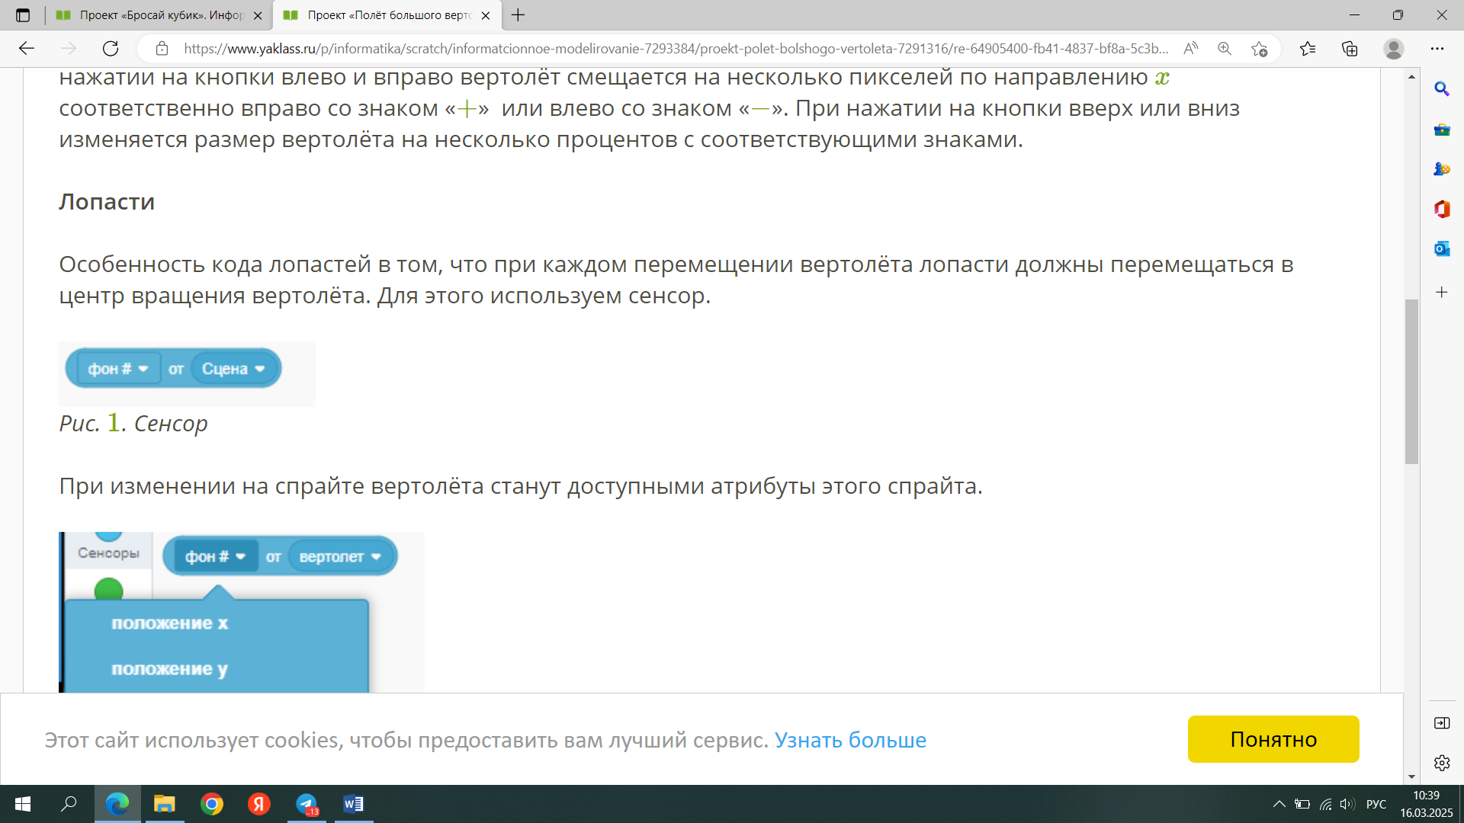

Рисунок 103. Сенсор

При изменении на спрайте вертолёта станут доступными атрибуты этого спрайта.

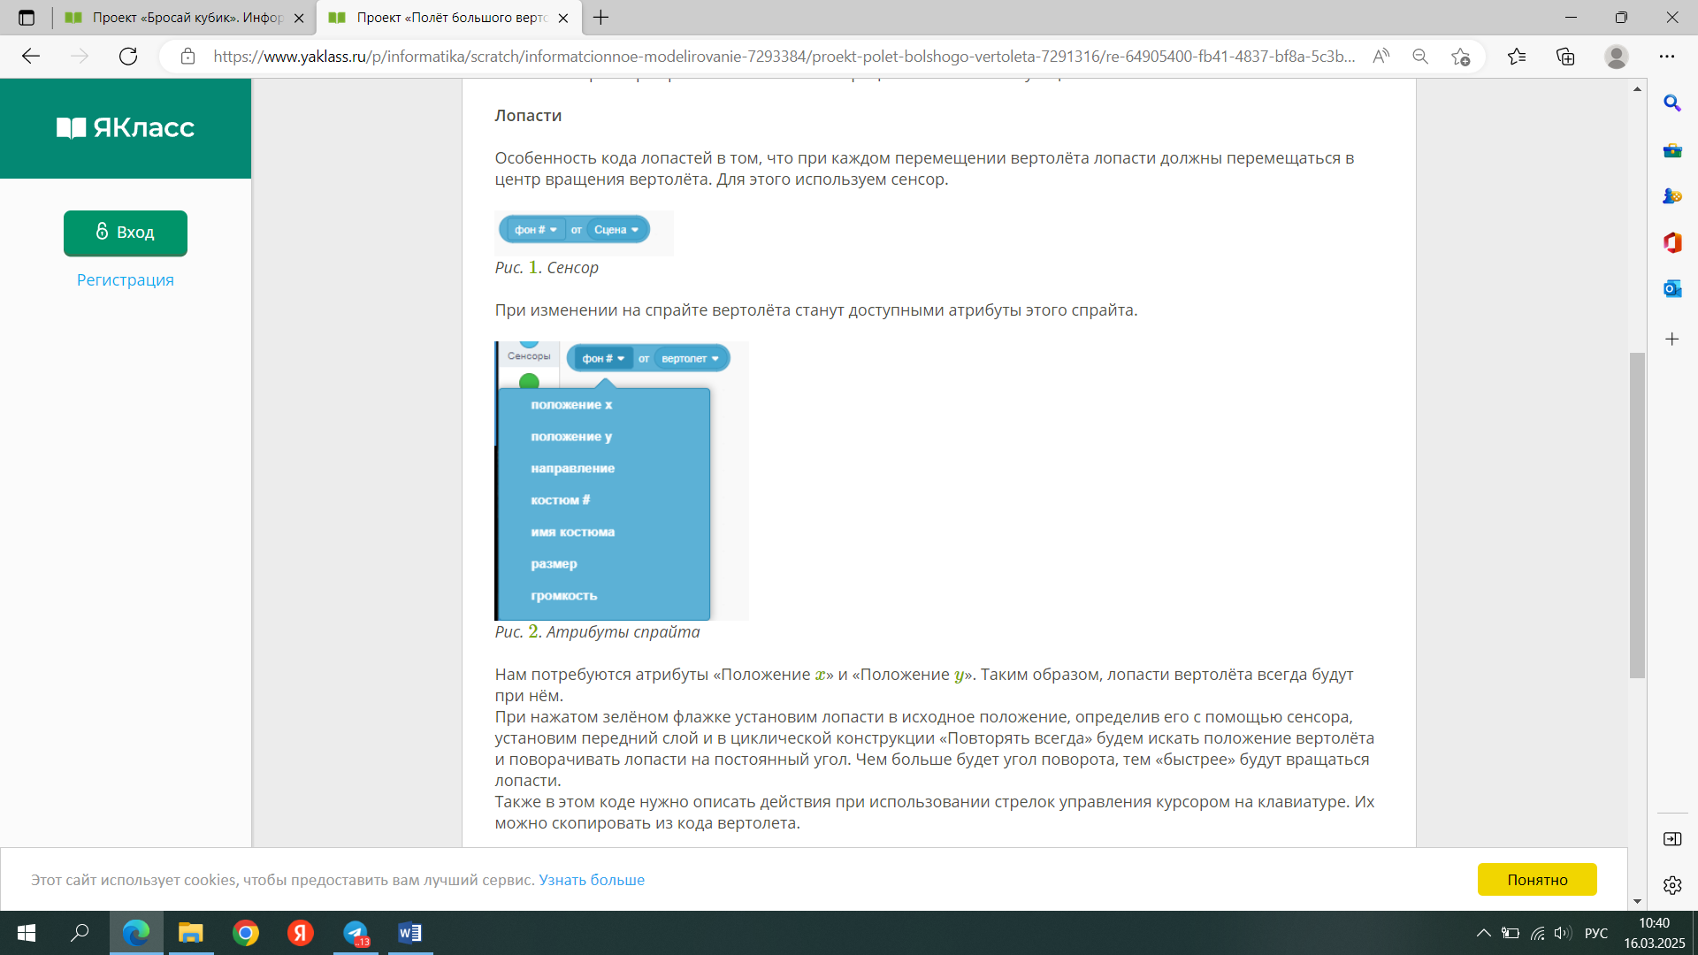

Рисунок 104. Атрибуты спрайта

Нам потребуются атрибуты «Положение» и «Положение 1». Таким образом, лопасти вертолета всегда будут при нем.

При нажатом зелёном флажке установим лопасти в исходное положение, определив его с помощью сенсора установим передний слой и в циклической конструкции «Повторять всегда» будем искать положение вертолёта и поворачивать лопасти на постоянный угол. Чем больше будет угол поворота, тем «быстрее» будут вращаться лопасти.

Также в этом коде нужно описать действия при использовании стрелок управления курсором на клавиатуре. Их можно скопировать из кода вертолета.

Облако 1 появляется в случайной координате в верхней границе экрана и двигается, изменяя в цикле координату зу. В начале скрипта таймер сбрасывается, а в цикле проверяется условие, достиг ли таймер установленного значения. Если условие верно, то создаётся клон облака, устанавливается в исходное положение, сбрасывается таймер, а предыдущее облако исчезает. Облаком управлять нельзя.

Облако 2 появляется в случайной координате в верхней границе экрана и двигается, изменяя в цикле координату зу. В цикле проверяется условие, достигло ли облако края. Если условие верно, то создаётся клон облака и устанавливается в исходное положение, а предыдущее облако исчезает. Облаком управлять нельзя.

Продолжая работу над проектом, ты можешь дополнить его красивым фоном, добавить разнообразные облака.

# 

# Заключение

В ходе я правела анализ и продемонстрировал возможности визуальной событийно-ориентированной среды программирования. Определила и проанализировала основные требования к таким средам программирования программам. Создала учебно-методический материал. По окончанию которого учащиеся научаться составлять линейные и циклические алгоритмы. Получат знания, которые будут способствовать развитию алгоритмического мышления. Также учащиеся научаться формировать свою точку зрения аргументировать ее, научаться работать в команде.

Можно выделить две главные вещи это простота и многофункциональность. Простота помогает быстро разобраться в свойствах среды программирования.

Многофункциональность позволяет ученикам создавать сложные проекты с минимальными знаниями программирования.

Используя такие формы обучения, можно повысить эффективность усвоения материала за счет наглядности, расширить возможности самоподготовки, облегчить труд преподавателя при объяснении материала.

Более подробно показать то, что сложно передать словами.

Пользование среды программирования Scratch предполагает минимальное знание основ компьютерной грамотности, что дает понять интерфейс на интуитивном уровне.

**Список использованных источников**

1. Голиков Д.В. Scratch для юных программистов / Голиков Денис Владимирович, 2017, 108 с.
2. Эл Свайгер Программирование для детей. Делай игры и учи язык Scratch / Эл Свейгарт, 2016, 201 с.
3. Савенков А.И. Методика исследовательского обучения младших школьников: / Савенков А.И – Самара: Учебная литература, 2008. – 119с
4. Яшуев Р.Н. Работа со школьниками в области информатики. – М., 2007. – 71с.
5. Шлинке Т. Н. Метод проектов как одно из условий повышения мотивации обучения учащихся Начальная школа, 2008. № 9. – 21с.